

本科毕业论文(设计)
GRADUATION THESIS(DESIGN)

题 目： | 空间转录组功能域可视化分析平台的设计与实现
学 生： | 李茂诚
学 号： | 8208220404
专业班级： | 计算机2206
指导教师： | 郑瑞清
学 院： | 计算机学院

本科生院制
2026年5月
学位论文原创性声明
本人郑重声明，所呈交的学位论文是本人在导师指导下进行的研究工作及取得的研究成果。尽我所知，除了论文中特别加以标注和致谢的地方外，论文中不包含其他人已经发表或撰写过的研究成果，也不包含为获得中南大学或其他教育机构的学位或证书而使用过的材料。与我共同工作的同志对本研究所作的贡献均已在论文中作了明确的说明。
申请学位论文与资料若有不实之处，本人承担一切相关责任。

学位论文作者签名： 日期： 年 月 日

学位论文版权使用授权书
本学位论文作者和指导教师完全了解中南大学有关保留、使用学位论文的规定：即学校有权保留并向国家有关部门或机构送交学位论文的复印件和电子版，允许本学位论文被查阅和借阅。本人授权中南大学可以将本学位论文的全部或部分内容编入有关数据库进行检索和公开传播，可以采用复印、缩印或其它手段保存和汇编学位论文。本人保证：毕业后以学位论文内容发表的论文作者单位注明中南大学；学位论文电子文档的内容和纸质学位论文的内容相一致。
延缓公开论文延缓到期后适用本授权书，涉密论文在解密后适用本授权书。

本学位论文属于：(请在以下相应方框内打“√”）
□公开
□延缓公开，延缓期限（___年__月__日至___年__月__日）

学位论文作者签名： 指导教师签名
日期： 年 月 日 日期： 年 月 日
（填写阿拉伯数字）

空间转录组功能域可视化分析平台的设计与实现

摘要

空间转录组技术可以同步捕获全转录组表达与组织空间坐标，为解析微环境异质性与细胞空间组织规律提供重要手段。由于当前主流算法的实现多依赖R语言或者python编程环境，并且缺乏对多种算法进行可视化对比和综合评估的工具，所以对于相关科研人员的编程要求较高$。$
针对这些问题，本文设计并实现了一个面向空间转录组功能域的可视化分析平台$。$本文整理了CCST、STAGATE、GraphST等8种常用空间聚类算法，并从外部精度、内部空间连续性和生物学意义三个维度构建了一套包含9项量化指标的评估体系$。$在此基础上，提出了一种多方法一致性分析的算法来识别组织中的“复杂区域”$。$
平台重点打造性能分析与差异性分析两大核心模块，提供自动化的性能评估、一致性分析、空间域差异可视化、差异基因分析与富集分析等功能，同时配备高交互性空间可视化组件，支持缩放、平移、选区、多视图联动等操作，形成“零代码”的一体化分析环境$。$实际测试表明，平台可处理单张切片上多达10万个spot的数据集，核心指标计算时间控制在30秒以内，验证了平台的实用性与有效性$。$该平台将分散的分析操作整合为统一流程，自动输出各算法结果，显著减少了多算法交叉验证所需的时间，为研究者提供了集定量评估与可视化分析于一体的工具，有效降低了空间功能域分析的技术门槛，具有良好的实用性和可扩展性$。$

关键词：空间转录组学；空间聚类；可视化分析；Web平台

A Visualization and Analysis Platform for Functional Domains in Spatial Transcriptomics

Abstract

Spatial transcriptomics captures both transcriptome-wide expression and spatial coordinates within tissues, offering a powerful approach to investigate microenvironment heterogeneity and cellular organization$.$ However, most existing algorithms rely on R or Python environments, and there is a notable absence of tools that enable visual comparison and integrated evaluation across different methods—posing a significant programming barrier for many researchers$.$
To address these challenges, this work introduces a visual analysis platform tailored for spatial transcriptomic functional domain analysis. Eight widely used spatial clustering algorithms—including CCST, STAGATE, and GraphST—are integrated into the system. A quantitative evaluation framework was constructed from three angles: external accuracy, internal spatial continuity, and biological relevance, encompassing nine specific metrics. Building on this, a multi-method consensus analysis strategy was developed to pinpoint "complex regions" within tissue sections$.$
The platform is structured around two central modules: performance analysis and differential analysis. It automates the entire evaluation pipeline, covering performance benchmarking, consensus comparison, spatial domain variation visualization, differential gene expression screening, and enrichment analysis. A highly interactive spatial visualization component supports zooming, panning, region selection, and synchronized multi-view exploration—all within a code-free, unified environment. In practical tests, the system comfortably handled datasets with up to 100,000 spots per tissue slice, computing core metrics in under 30 seconds, confirming both its robustness and efficiency. By consolidating previously fragmented analytical steps into a streamlined, automated workflow, the platform outputs results from all algorithms at once and drastically cuts down the time needed for cross-method validation. Researchers can now carry out quantitative assessments and visual exploration in one place, without switching between tools, substantially lowering the technical threshold for spatial functional domain analysis while preserving strong usability and scalability$.$

Keywords: Spatial transcriptomics; Spatial clustering; Visual analysis; Web platform

目录

第1章 绪论 1
1.1 研究背景与意义 1
1.2 本文的主要研究内容 3
1.3 论文结构 4
第2章 平台整体架构及相关开发工具介绍 5
2.1 平台整体架构设计 5
2.2 前后端开发技术栈 6
第3章 算法概述 9
3.1 空间转录组聚类方法 9
3.2 空间聚类评估指标体系 13
3.3 多方法一致性分析算法 16
第4章 空间转录组功能域可视化分析平台系统设计 20
4.1 系统需求分析 20
4.2 系统总体设计 21
第5章 空间转录组功能域可视化分析平台开发实现 23
5.1 数据管理功能模块 24
5.2多算法性能评估功能模块 25
5.3 空间域差异性分析功能 28
5.4 交互式可视化探索功能 30
5.5 分析流程自动化功能 33
第6章 总结 35
6.1 研究工作总结 35
6.2 系统创新点 36
6.3 不足与未来展望 36
致谢 38
参考文献 39

- 绪论

针对空间转录组技术因使用门槛高，多算法对比能力缺失，可视化交互性不足等问题，本章节首先阐述空间转录组功能域分析的研究背景与意义，明确当前工具的核心痛点，进而引出本文的研究目标与主要研究内容。最后，给出全文的结构安排，为后续各章的系统论述奠定基础。

1.1 研究背景与意义
过去十年，单细胞RNA测序（single-cell RNA sequencing, scRNA-seq）技术的飞速发展，使研究人员能够在单细胞分辨率下解析复杂组织的细胞异质性，揭示了大量传统bulk测序无法识别的细胞类型与细胞状态，推动了人类细胞图谱计划、肿瘤微环境研究等领域的突破性进展。然而，scRNA-seq技术的标准流程需要对组织进行酶解以获得单细胞悬液，这一过程会不可逆地丢失细胞在原生组织中的空间位置信息。而细胞的功能与命运不仅由其内在的基因表达程序决定，更受到其所处的局部微环境、与邻近细胞的互作关系的深刻调控$。$
空间转录组学（Spatially Resolved Transcriptomics，简称SRT）弥补了传统单细胞测序的一个大缺点，即无法获取细胞在组织里的原始位置。空间转录组学直接在组织切片上原位捕捉mRNA分子并完成测序，这样既能拿到全基因组的表达信息，又能记下每个捕获点的空间坐标$。$
2016年的时候，Ståhl等人在《Science》期刊上发表了一篇具有里程碑意义的论文^{[1]}。这项研究第一次把空间条形码阵列技术用在转录组的原位捕获上，也让SRT技术彻底走出了纯概念阶段，真正落地到了实际的科研应用当中。此后，整个相关领域的发展迅速，也慢慢形成了两条主流的技术发展路线^{[2]}$。$
第一个方面是基于原位捕获的测序技术，目前有10x Visium、Slide-seqV2^{[3]}、Stereo-seq^{[4]}等比较有代表性的商用和科研平台，这类技术的优势是能实现全转录组的覆盖$。$
第二个方面是基于原位成像的技术，对应的代表性平台包括MERFISH^{[5]}、seqFISH+^{[6]}、osmFISH^{[7]}等，这类技术能达到单细胞甚至亚细胞级别的分辨率，不过它的基因检测通量会相对低一些$。$
后来随着10x Genomics^{[8]}、Vizgen这些公司陆续推出了各自的商业化平台，空间转录组技术也慢慢被用到了发育生物学、神经科学、肿瘤学等越来越多的研究领域里，现在也已经成了生命科学研究领域里不可或缺的核心工具之一$。$
不过到了最近这几年，如图1-1所示，国内外的研究者们已经研究出了大量的空间功能域识别算法^{[9]}$。$
这类算法在发展的早期阶段，主要是依托基于马尔可夫随机场的统计模型来实现的$。$随着深度学习技术在生命科学领域的快速普及和应用，相关的算法设计思路逐渐发生了转变，演变成了以图神经网络（Graph Neural Network, GNN）或者对比学习为核心的深度学习方法$。$
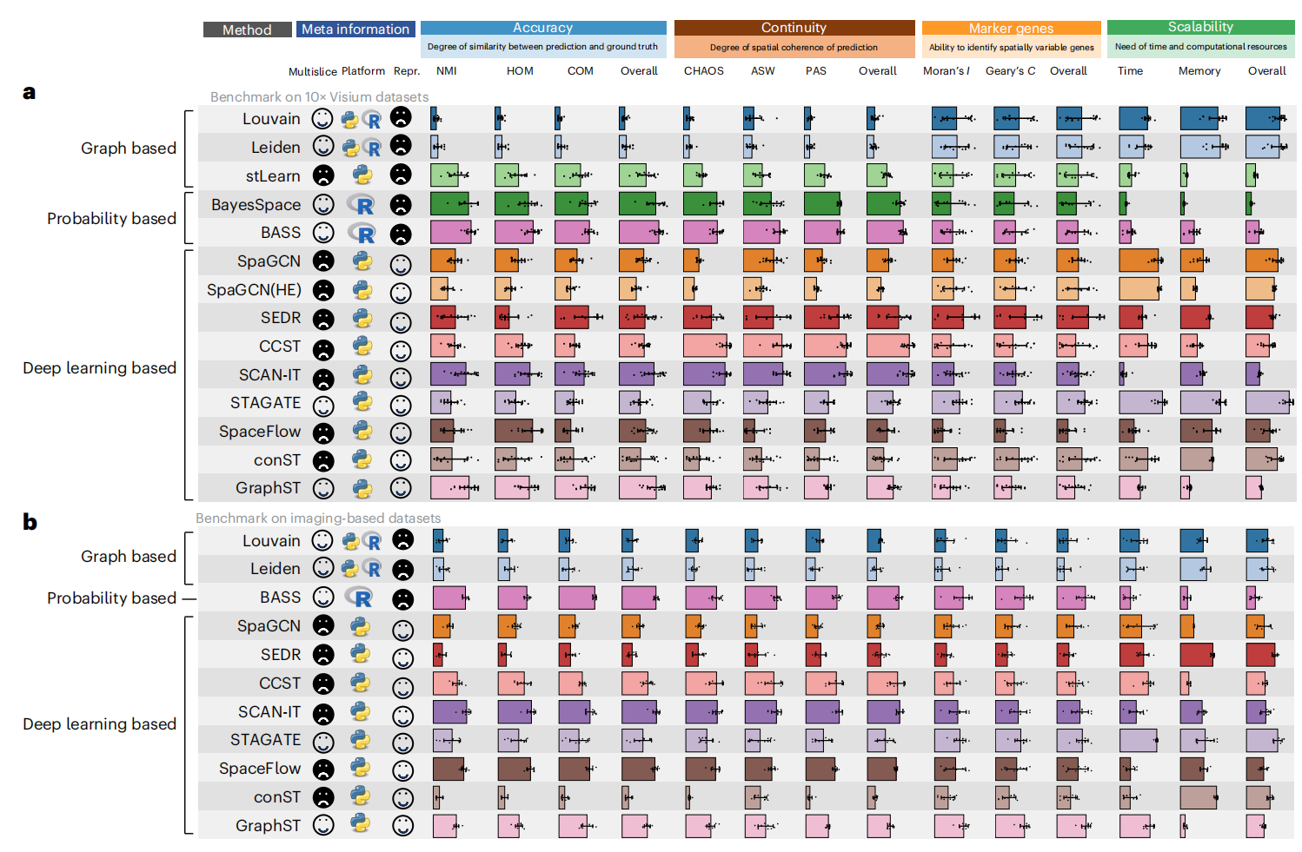
图1-1 主流空间功能域识别算法Benchmark结果^{[10]}
随着相关模型的不断升级迭代，各类算法的识别精度和鲁棒性也都得到了相应的提高。不过到目前为止，在现有的分析工具和完整的分析流程里，还是存在着三个核心的问题，这些问题在很大程度上阻碍了空间转录组技术的进一步的应用$。$
一是使用门槛比较高，对没有生物信息学背景的普通用户来说很不友好。现在市面上主流的空间聚类算法，比如STAGATE^{[11]}、GraphST^{[12]}、Spaceflow^{[13]}、BayesSpace^{[14]}、BASS^{[15][16]}这些，大多都是以R或者Python软件包的形式对外发布的。复杂的命令行操作和代码编写工作，对于绝大多数从事生物医学研究的人员来说，都设置了非常高的技术壁垒，也让他们很难自主又高效地完成空间转录组数据的相关分析工作$。$
二是缺乏多算法一体化的对比分析能力。现在使用的工具都是把各个算法分开单独实现的，但不同的算法在不同的数据集或者不同的组织类型上运行，性能表现存在着明显的差异。研究人员运行这些算法的时候，需要在几个工具之间来回切换，并且还需要手动地去处理各种不同格式的输出结果，没有办法快速又直观地对比出不同算法的识别效果$。$
三是可视化交互方面做得比较薄弱，很难支持更细致的探索分析。现在大多数可视化的工具，都只能生成静态的图片，缺少实用的动态交互式分析功能。研究人员没有办法通过缩放、平移、圈选这些操作，去仔细查看组织中的某一个特定区域，这就导致研究人员不能简便地通过数据分析开展实际的生物学验证，也很难从大量的数据里挖掘出真正有价值的研究线索$。$
针对上述这些问题，本文设计并实现了一个基于Web的空间转录组功能域可视化分析平台。这个平台不仅图形化界面友好，而且可以让用户不用去编写复杂的底层代码。同时平台还集成了8种主流的空间聚类算法，这些算法都能在平台上在线运行，还能做一体化的对比分析，给用户提供了一个“零代码”的自动化全流程分析环境。除此之外，平台还配备了丰富的交互式可视化组件，能够帮助研究人员快速完成功能域识别结果的对比评估，降低了空间转录组数据分析的技术门槛$。$

1.2 本文的主要研究内容
本文围绕空间转录组功能域可视化分析平台的设计与实现展开全流程研究，主要研究内容包括以下三个方面$：$
- 标准化数据接口与存储规范设计
本文围绕STAGATE、GraphST、SpaceFlow等8种主流算法在10x Visium、MERFISH、Stereo-seq等不同类型数据集上的运行需求，设计了统一的任务组织方式，输入输出规范与存储结构，还构建了一套通用的、可扩展的标准化数据接口与存储规范。这为多算法的在线运行、结果管理还有后续的分析工作，提供了很大的便捷$。$
- 评估指标体系与可视化工作流设计
本文针对不同的空间聚类算法的结果，系统性地梳理了一套三层评估框架对结果进行多维度的评估。三层对应着算法结果的外部精度，内部空间连续性以及生物学意义的可解释性$。$
在这个基础之上，平台还结合了生物医学研究中常用的分析流程，遵循人机交互的设计原则，设计了一个较为完整的自动化工作流。这个流程主要包括数据导入，算法在线运行，性能评估，差异分析以及可视化探索等多个环节$。$
- 可视化分析平台的开发实现
平台是基于前后端分离的架构来开发的。平台的核心功能包括不同数据集的上传和管理、在线运行多种算法、算法运行结果的多维度评估、空间域识别结果的差异性分析、交互式可视化看板的实现，还有分析结果的一键导出。平台采用了各个模块独立设计的方式，也保证了各个功能的可扩展性和可维护性$。$

1.3 论文结构
本文一共分为六个章节，各个章节的主要内容如下$：$
第1章是绪论部分，本章节阐述了本文的研究背景与意义，分析了当前空间转录组功能域识别工具的现存痛点，明确了本文的主要研究内容与论文结构$。$
第2章是平台整体架构和相关开发工具的介绍，本章节阐述了平台的三层整体架构设计，详细介绍了前后端开发的核心技术栈，以及空间转录组数据分析相关的工具库$。$ 第3章是算法概述部分，本章节系统梳理了平台中用到的8种不同的空间转录组聚类方法，包括每一种方法的核心原理和相关公式，还重点阐述了差异性分析环节会用到的多方法一致性分析算法$。$
第4章是平台系统设计，本章节围绕平台的五大核心功能模块，展开了系统需求分析和总体设计工作，阐述了各个模块的具体功能和实现方式，最后介绍了平台开发需要遵循的总体设计原则$。$
第5章是平台详细设计与实现，本章节重点阐述了性能分析模块与差异性分析模块的业务流程、核心逻辑实现与可视化功能开发，验证了模块功能的有效性$。$
第6章是总结，本章节全面总结了本文的研究工作与平台实现效果，提炼了平台的核心创新点，并分析了当前平台后续可优化的方向$。$
在本文的最后部分，列出了研究过程中的参考文献，以及致谢等内容$。$

- 平台整体架构及相关开发工具介绍

在明确研究目标与核心需求之后，需要从系统层面构建一个兼具可扩展性与易用性的技术框架，以支撑多算法集成、自动化评估与交互式可视化等复杂功能。本章节首先阐述平台的三层前后端分离架构设计，明确应用层，服务层与数据层的职责划分与交互关系。随后，详细介绍前端与后端所采用的核心技术栈，并逐一说明各工具库在平台中的具体作用。最后，围绕五大核心功能模块，系统地梳理平台的整体业务流程与模块间协作关系。

2.1 平台整体架构设计
本文设计的空间转录组功能域可视化分析平台，采用的是经典的三层前后端分离架构，从上到下依次划分成了应用层、服务层和数据层这三个部分。各层之间都是通过标准化的接口来进行数据交互的；这样的设计不仅实现了视图和业务逻辑的彻底解耦，还能保证整个系统的可扩展性和可维护性$。$
平台的整体架构如图2-1所示$。$
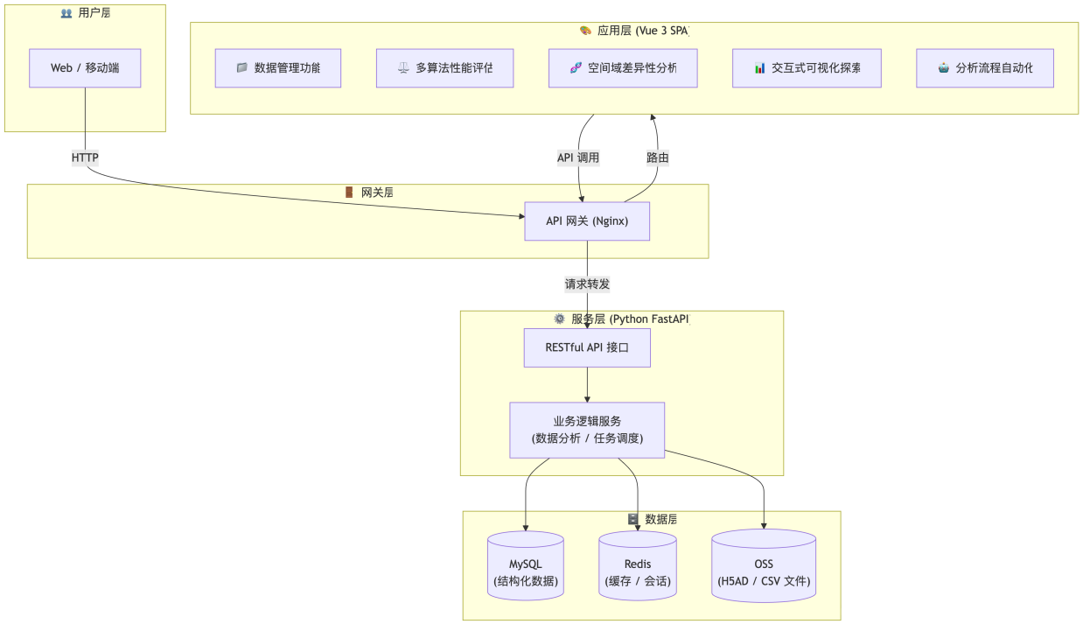
图2-1 平台整体架构图
- 应用层
应用层是平台的前端Web界面，是用户和平台进行交互的唯一入口，主要负责接收用户的各种操作指令，向服务层发起对应的请求，再把后端返回的数据，用可视化的形式清晰地展示给用户$。$
应用层采用了模块化的设计思路，整体拆分成了数据管理功能、多算法性能评估、空间域差异性分析、交互式可视化探索、分析流程自动化功能这五大核心功能模块$。$
- 服务层
服务层主要负责接收前端发来的HTTP请求，完成数据分析、指标计算、一致性分析还有可视化这些核心业务之后，再把处理好的结果返回给前端。服务层是基于SpringBoot框架来开发的，能很好地保证接口的通用性和可扩展性$。$
除此之外，在服务层的开发过程中，还用到了Pandas、Scanpy、SciPy这些常用的数据分析库，这些库可以实现对空间转录组数据的高效处理和分析。服务层的各个模块之间，都遵循了低耦合、高内聚的设计原则，就算后续的需求发生了调整，也能快速地扩展新的分析功能或者给平台提供更多的算法支持$。$
- 数据层
数据层是整个平台的数据存储中心，负责平台所有数据的持久化存储和管理工作，整体主要分为两个部分$：$
一部分是关系型数据库MySQL和Redis，主要用来存储用户信息、数据集元数据、算法结果元信息、评估指标计算结果这类结构化的数据$。$
另一部分是结构化文件存储，专门用来存储空间转录组原始表达矩阵、空间坐标、基因注释、算法聚类结果这些大容量的数据，文件采用空间转录组领域通用的H5AD格式来存储，同时也兼容CSV/TSV格式的文件，能很好地保证数据的兼容性$。$

2.2 前后端开发技术栈

2.2.1 前端技术栈
- 核心框架：Vue 3+Vite
Vue3是现在行业里比较主流的渐进式JavaScript前端框架，它采用了组合式API的设计思路$。$
Vite则是新一代的前端构建工具，是基于原生ES模块来实现的$。$
- UI组件库：Element Plus
Element Plus是专门基于Vue3开发的UI组件库。它提供了按钮、表单、表格、弹窗、导航等非常丰富的通用组件，而且它有完善的官方文档和不错的兼容性，用它来做平台的开发，能快速搭建出风格统一、交互也比较友好的Web界面$。$
- 可视化库：ECharts+D3.js^{[17]}
ECharts是开源的数据可视化库，里面包含了折线图、柱状图、箱线图、热图等多种丰富的图表类型，具备不错的交互能力和兼容性，能快速实现各类统计数据的可视化展示$。$
D3.js同样是一款开源的底层数据可视化库，用它开发可以通过操作SVG或者Canvas，实现高度定制化的可视化效果$。$

2.2.2 后端技术栈
- Web框架：Spring Boot
Spring Boot是一款基于Java的业界主流微服务开发框架。本平台用Spring Boot作为后端的核心框架，开发符合RESTful设计规范的API接口，同时还利用了它的异步处理、连接池优化等特性，来提升接口的并发能力和整个系统的吞吐量$。$
- 数据分析核心库
Scanpy/Squidpy^{[18][19]}：这是空间转录组领域里做数据分析的主流Python库。通过它能完成数据标准化、降维、聚类、差异基因分析、富集分析等空间转录组技术里的基本功能，也是本平台中进行数据分析的核心工具$。$
Pandas/NumPy^{[20]}：这是Python生态里最基础的数值计算和数据分析库，主要用来实现表达矩阵、聚类结果、评估指标的数值计算和各类数据处理工作$。$
SciPy^{[21]}：这是常用的科学计算库，除了用来实现ARI、NMI这些评估指标的计算之外，还能完成统计检验、空间距离计算等相关功能$。$
anndata^{[22]}：这是单细胞和空间转录组数据的标准数据结构库，专门用来处理H5AD格式文件的读写与处理，也能实现多源数据的标准化解析$。$
- 数据库与存储相关
MySQL：这是常用的关系型数据库，主要负责平台里各类结构化数据的存储和管理工作$。$
Redis：这是内存级的缓存数据库，用来缓存平台的热点数据、存储用户的会话信息，还可以作为异步任务的消息代理来使用$。$
OSS：这是对象存储服务，专门用来存储平台里的大容量非结构化数据。空间转录组的原始表达矩阵、空间坐标文件等都存储在这里$。$
MyBatis：这是Java生态中主流的ORM框架，用于实现Java对象与MySQL数据库表之间的映射关系，还能大大简化数据库的读写操作$。$
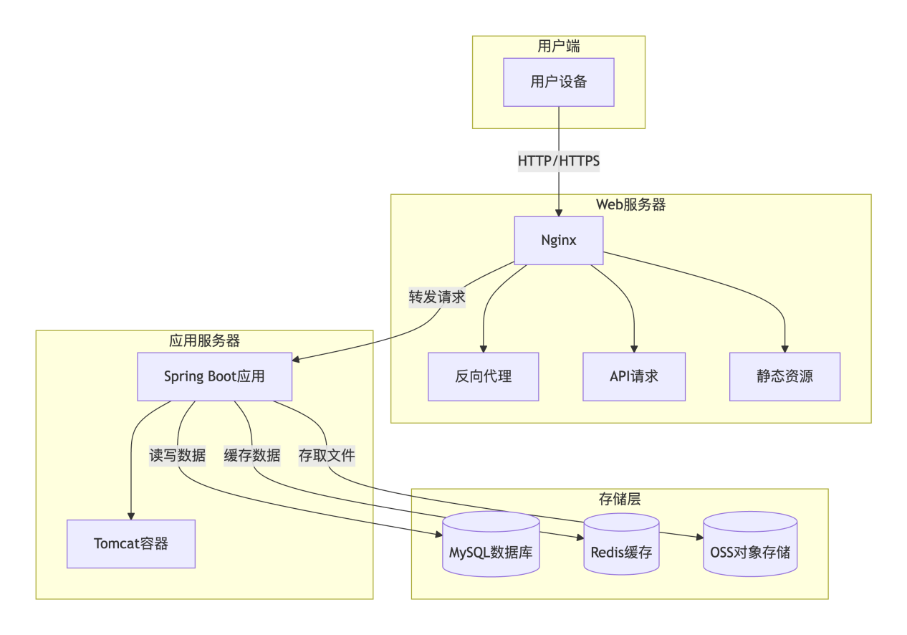
图2-2 前后端开发技术栈示意图

- 算法概述

空间功能域的准确识别依赖于空间聚类算法的性能，而不同算法在技术路线、输入模态与适用场景上存在显著差异，有必要对平台所集成的算法进行系统性梳理，并建立与之配套的多维度评估体系。最后，针对多算法结果难以直接对比的问题，本章节提出一种基于自适应权重的一致性分析框架，为后续平台的差异性分析模块提供算法支撑。

3.1 空间转录组聚类方法
空间转录组功能域识别的核心，就是把空间信息和基因表达数据结合起来做聚类分析。现在这个领域的主流方法，主要围绕图神经网络、自监督对比学习和多模态融合这三条技术路线展开。这一节会选取CCST^{[24]}、STAGATE^{[11]}、SPAGCN^{[25]}、DeepST^{[26]}、STAIG^{[27]}、CONST^{[28]}、SpaceFlow^{[13]}、GraphST^{[12]}这八种有代表性的算法，分别梳理它们的基本原理、核心特点以及各自的优势和不足$。$

3.1.1 基于图卷积与图注意力的聚类方法
用图神经网络^{[41]}处理空间转录组数据，基本思路是把每个spot当作图里的一个节点，把空间上的邻近关系定义为节点之间的边，这样就能自然地把空间信息和基因表达特征融合到一起$。$
CCST就是一种基于图卷积神经网络的聚类方法，该方法首先利用空间坐标构建细胞间的邻接图，随后将基因表达矩阵作为节点特征输入图卷积编码器。它采用Deep Graph Infomax无监督学习框架，搭配四层图卷积网络，构建出一个混合图邻接矩阵，用这个矩阵来刻画细胞之间复杂的空间相互作用，其计算公式为$：$
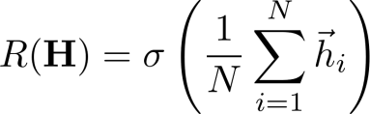 （3-1）
其中，$\vec{h_{i}}$是第i个节点的嵌入向量，$σ$是激活函数，N是节点总数。
CCST的优点是能捕捉到组织样本里全局细胞的相互作用，但它用到的图结构是静态的，需要提前定义好，这就导致它在分析形状不规则或者边界模糊的复杂组织区域时，效果会受到一定的影响$。$
STAGATE引入了图注意力机制来自适应地学习空间邻接边的权重。该框架是通过图注意力自动编码器来学习低维潜在嵌入，进而识别出不同的空间域。对于图里任意一对相邻的节点i和j，注意力系数$α_{ij}$能自适应地学习它们在嵌入空间中的相似程度，其计算公式为：
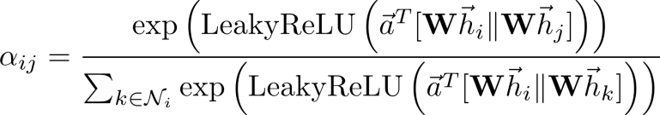 （3-2）
其中，$\vec{h_{i}}$是节点i的输入特征，W是可学习的线性变换矩阵，$\vec{a}$是注意力权重向量，||表示向量拼接，$N_{i}$是节点i的邻居集合。
STAGATE的好处是，就算是空间上不连续的区域，它也能识别出这些区域是否有相似的基因表达模式，而且它识别出的空间域边界会更加平滑。不过这个方法的计算开销比较大，处理大规模数据的时候，会占用较多的显存$。$
SpaGCN是一种结合了组织学图像特征的图卷积网络方法。该方法是通过构建无向加权图$G=(ν,ε,ω)$，来整合基因表达、空间位置和组织学图像这三类信息，和其他算法相比，它在图卷积网络的框架里，额外加入了对组织学图像信息的考量。图中的节点对应一个个空间spot，加权边代表两个spot在空间距离和形态特征上的接近程度，边的权重$ω_{ij}$的计算公式为：
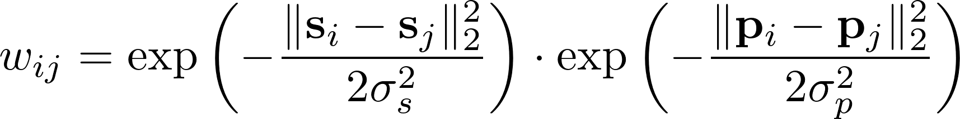 （3-3）
其中，$s_{i}$是第i个spot的空间坐标，$p_{i}$是它对应的组织学图像特征向量，$σ_{s}$和$σ_{p}$为平滑参数。
SpaGCN的特点是对空间域边界的识别比较敏感，所以很适合用来分析癌症微环境这类异质性非常高的组织。不过它对输入的组织学图像质量有比较高的要求$。$

3.1.2 基于对比学习与空间正则化的聚类方法
最近几年对比学习和自监督表征学习发展迅速，不少研究人员开始把这些方法用到空间组学的研究中，也取得了很不错的效果。这类方法^{[29]}的核心思路，是通过构造正负样本对来训练模型做对比学习，让模型能有效区分不同的生物类别，提取出有辨识度的关键特征$。$
DeepST是一个多功能的图自监督对比学习框架，集成了空间位置信息和基因表达谱，能够同时完成空间聚类、数据集成和单细胞RNA测序数据迁移三大任务。DeepST采用的是一种多功能的图自监督对比学习框架，它把图神经网络和自监督对比学习结合起来，用来学习空间转录组数据中每个spot的表示，其计算公式为$：$
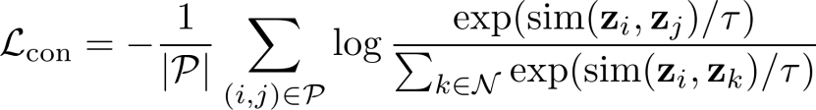 （3-4）
其中，$P$是正样本对集合，$z_{i}$是第i个spot的嵌入表示，$\sin{(·,·)}$是相似度函数，$τ$为温度超参数，N为所有样本的集合。
DeepST在多种不同的组织类型，以及不同技术平台产生的数据集上，都能取得比其他算法更高的聚类精度$。$
STAIG会先用自监督模型从组织学图像里提取特征，再通过图对比学习的方法识别出关键的空间特征，最后把不同的基因表达模式映射到对应的组织区域上$。$
STAIG的优点主要有两个方面，一是现在大多数方法做批次整合的时候，还需要人工进行干预，用了STAIG之后，研究人员不用再手动调整参数，就能实现批次整合的自动化流程。二是它的多模态融合架构比较强大，尤其是在识别肿瘤微环境这类复杂的空间结构时，能比其他算法达到更高的聚类精度$。$
conST是一个具备可解释性的多模态对比学习框架，主要用来分析空间解析转录组的数据。它的损失函数计算公式为$：$
（3-5）
其中，$ℒ_{intra}$是模态内的对比损失，$ℒ_{inter}$是跨模态对比损失，$λ$是平衡两项损失的超参数。
SpaceFlow采用的是基于空间正则化的深度图网络方法，通过同时整合表达相似性和空间信息生成空间一致的低维嵌入。它在训练编码器的时候，会额外引入一个空间一致性正则项，这样就能保证空间上相邻的spot，在嵌入空间里也能保持彼此靠近的状态。这个空间正则化损失函数的计算公式为$：$
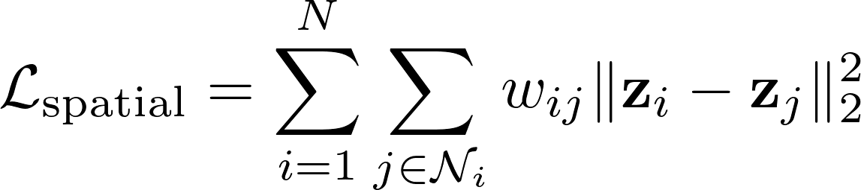 （3-6）
其中，$z_{i}$是第i个spot的嵌入表示，$N_{i}$是其空间邻居集合，$ω_{ij}$是基于空间距离的权重。
在得到有效的嵌入表示之后，SpaceFlow还进一步引入了伪时空图的概念，把伪时间和细胞的空间位置结合到了一起。这个方法能揭示细胞在时空上的动态变化模式，很适合用在发育生物学、肿瘤免疫学这类关注动态过程的研究场景中$。$
GraphST是一种基于图自监督对比学习的方法，充分利用空间转录组数据进行空间信息聚类，多样本整合和细胞类型反卷积。它把图神经网络和自监督对比学习结合起来，通过最小化空间相邻spot之间的嵌入距离，来学习既有信息量又有判别性的spot表示。它的对比学习目标函数计算公式为$：$
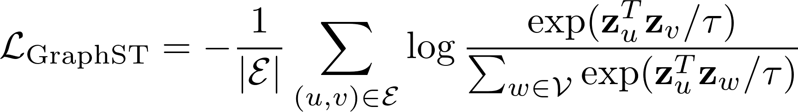 （3-7）
其中，$ε$是空间邻接边的集合，$V$是所有spot的集合，$z_{u}$是节点u的嵌入表示，$τ$是温度超参数。
在分析大脑和胚胎组织的空间转录组数据时，GraphST的聚类效果比现有的同类算法整体精度要高出大约10%，对组织内部细微结构的刻画和还原能力也更强$。$
除此之外，这个方法还有自己独有的技术优势，目前只有它能支持多张组织切片做横向和纵向的联合整合，还能在整合的过程中，同步完成批次偏差的校正工作。在做细胞类型反卷积的研究任务时，GraphST能有效挖掘出组织空间微环境里的隐秘特征，可以精准识别出淋巴结生发中心、乳腺肿瘤组织中耗竭性肿瘤浸润T细胞这类特殊细胞的空间分布，以及它们所在的微环境特征信息$。$

3.1.3 算法对比总结
综合上一小节对八种算法的详细介绍，表3.1从技术路线、输入模态、主要优势和局限性这四个维度，对这八种算法做了横向对比分析$。$
表3-1 八种空间聚类算法对比总结表
算法 | 技术路线 | 输入模态 | 主要优势 | 主要局限
CCST | GCN+DGI | GE+SP | 捕捉全局细胞相互作用 | 静态图结构适应性弱
STAGATE | 图注意力自动编码器 | GE SP | 边界平滑，3D切片整合 | 计算开销大，显存占用高
SpaGCN | 加权图卷积网络 | GE+SP+HI | 边界敏感，集成组织学 | 依赖图像质量
DeepST | 图对比学习 | GE+SP+HI | 聚类，集成，迁移等功能 | 需预训练图像特征提取器
STAIG | 图对比学习 | GE+SP+HI | 免手动对齐 | 模型复杂，调参难度高
conST | 多模态对比学习 | GE+SP | 灵活可解释，适应性强 | 未利用组织学图像
SpaceFlow | 空间正则化图网络 | GE+SP | 伪时空分析 | 主要面向动态过程
GraphST | 图自监督对比学习 | GE+SP | 精度高，多切片整合^{[30]} | 需预训练图像特征提取器
G=基因表达（Gene Expression）SP=空间位置（Spatial Location）HI=组织学图像（Histological Image）

3.2 空间聚类评估指标体系
为了全面又客观地评估不同算法的空间功能域识别结果，本文构建了三层多维度评估指标体系，包括外部精度评估指标、内部空间连续性评估指标、生物学意义评估指标，覆盖了算法性能的核心维度$。$

3.2.1 外部精度评估指标
外部精度指标主要用于评判算法输出的聚类结果的标签，和组织病理学人工标准注释之间的匹配吻合程度，是衡量算法聚类识别准确度的核心评价依据。常用的包括归一化互信息（NMI）^{[31]}、调整兰德指数（ARI）^{[32]}、同质性分数（HOM）以及完整性分数（COM）$。$
- 归一化互信息（Normalized Mutual Information, NMI）
NMI用于衡量两个聚类结果的互信息占总信息熵的比例，取值范围为[0,1]，值越接近1，代表预测结果与金标准的一致性越高，其计算公式为$：$
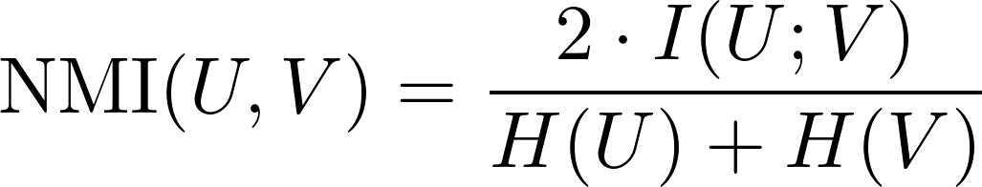 （3-8）
其中，$U$为金标准标签，$V$为算法预测标签，$I(U;V)$为互信息：
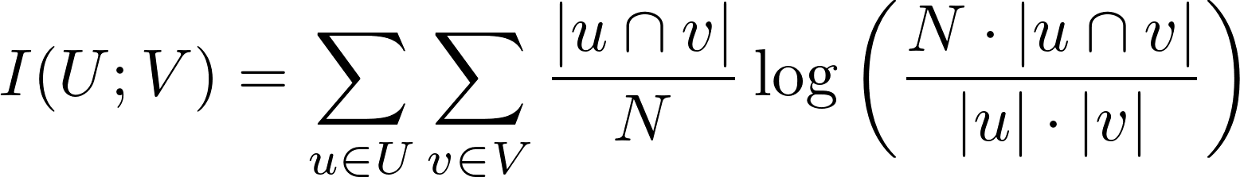 （3-9）
$H(U)$和$H(V)$分别为$U$和$V$的信息熵。
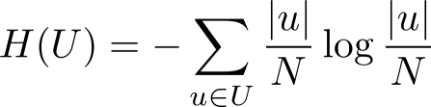 （3-10）
其中，$N$为样本总数，$|u|$表示属于簇$u$的样本数，$|u∩v|$表示属于簇$u$和簇$v$的样本数。
- 调整兰德指数（Adjusted Rand Index, ARI）
ARI在兰德指数的基础上，校正了随机聚类带来的期望值影响，取值范围为[-1.1]，值越接近1，代表预测结果与金标准的一致性越高。其计算公式为$：$
（3-11）
其中，RI的含义是“被正确分配到同一或者不同簇的样本对占总样本对的比例”。设$α$为在金标准和预测标签中都属于同一簇的样本对数。$b$为在金标准中属于同一簇但在预测标签中属于不同簇的样本对数。$c$为在金标准中属于不同簇但在预测标签中属于同一簇的样本对数。$d$为在两个标签中都属于不同簇的样本对数，则$：$
（3-12）
- 同质性分数（Homogeneity, HOM）
同质性分数用于衡量每个预测簇中是否仅包含来自同一金标准类别的样本，取值范围为[0,1]，值越接近1，代表聚类结果的同质性越高。其计算公式为$：$
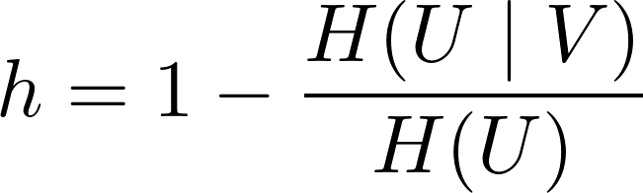 （3-13）
其中，$H(U|V)$为给定预测标签$V$时金标准标签$U$的条件熵：
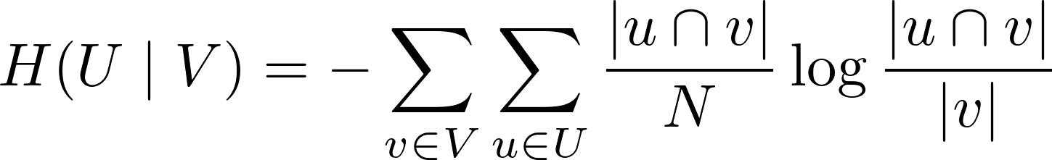 （3-14）
- 完整性分数（Completeness, COM）
完整性分数用于衡量同一金标准类别的样本是否被分配到同一预测簇中，取值范围为[0,1]，值越接近1，代表聚类结果的完整性越高。其计算公式为$：$
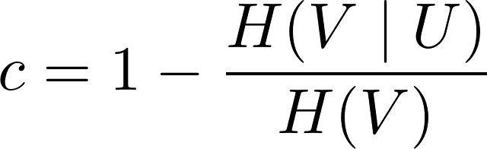 （3-15）
其中，$H(U|V)$为给定预测标签$V$时金标准标签$U$的条件熵。同质性与完整性存在一定的制约关系：随着聚类数目的增加，同质性趋于提高而完整性趋于下降，因此在实际评估中需要综合考虑两者$。$

3.2.2 内部空间连续性评估指标
内部空间连续性指标用于评估聚类结果在物理空间上的连续程度。它是空间聚类区别于非空间聚类的核心评估维度。常用的包括CHAOS分数、异常点比例（PAS）、平均轮廓宽度（ASW）$。$
- CHAOS分数
CHAOS分数用于衡量聚类结果的空间连续性。取值越小，代表聚类结果的空间连续性越好。其计算方式为$：$
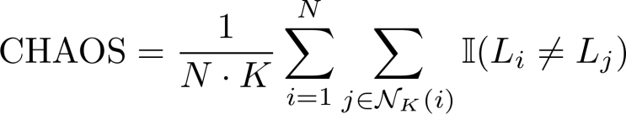 （3-16）
- 异常点比例（Percentage of Abnormal Spots, PAS）
PAS分数定义为“空间邻域中超过半数spot的聚类标签与中心spot不同的spot占总spot数的比例”。取值范围为[0,1]，值越小，代表聚类结果的空间连续性越好。其计算公式为$：$
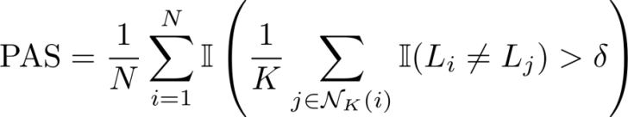 （3-17）
- 空间平均轮廓宽度（Average Silhouette Width, ASW）
空间ASW基于物理空间的距离矩阵计算，用于衡量同一簇内spot的空间聚集程度。取值范围为[−1,1]，值越接近1，代表聚类结果的空间连续性越好。其计算公式为$：$
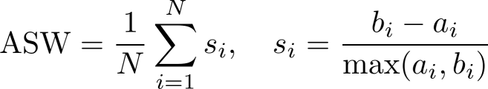 （3-18）

3.2.3 生物学意义评估指标
生物学意义指标用于评估识别的空间功能域是否具备真实的生物学意义，是衡量聚类结果有效性的最终标准，常用的包括空间自相关指数（Moran's I^{[33]}、Geary's C^{[34]}）与差异基因富集分析$。$
Moran's I指数的取值范围为[−1,1]，值越接近1，代表基因表达在空间上的聚集性越强。对于识别的每个空间功能域，其Top标记基因的平均Moran's I指数值越高，代表该功能域的标记基因具备越强的空间聚集特征，即越具有生物有效性。其计算公式为$：$
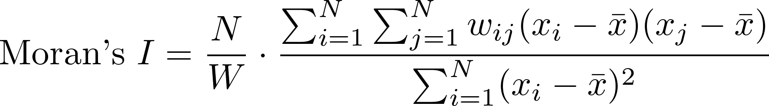 （3-19）
Geary's C的取值范围为[0,2]，值越接近0，代表基因表达的空间聚集性越强。与Moran's I不同，Geary's C^{[34]}对基因表达的局部差异更敏感，可作为Moran's I的补充指标。其计算公式为$：$
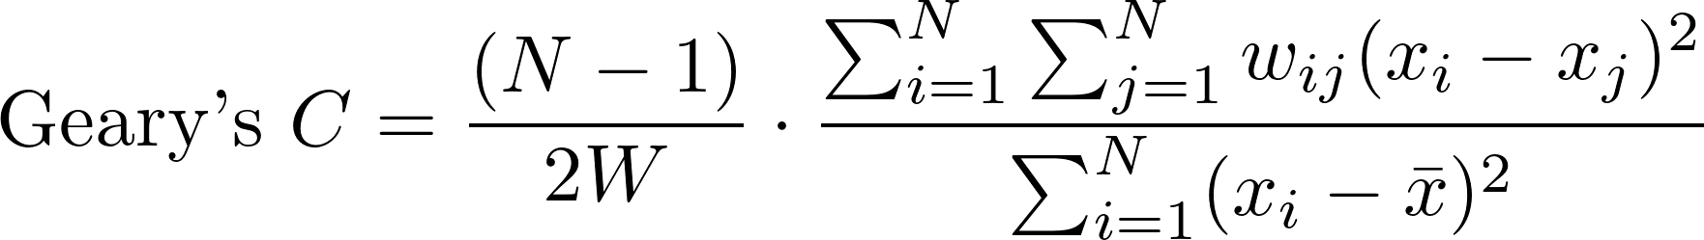 （3-20）
功能富集分析对每个空间功能域的差异表达基因进行GO功能富集^{[35]}与KEGG通路富集分析^{[36]}，检验富集到的生物学功能是否与对应组织区域的已知功能一致，是验证空间功能域生物学意义的金标准。例如，人脑皮层的功能域应富集到“突触传递”“神经信号传导”等相关通路，肿瘤区域的功能域应富集到“细胞增殖”“细胞迁移”等相关通路$。$

3.3 多方法一致性分析算法
不同空间转录组聚类算法各有差异，因此即使面对同一份数据，聚类结果也常常出现分歧。单靠某一种算法，很容易受数据噪声或模型自身偏差的影响，结果不一定稳定。
针对这个问题，本文提出了一套基于多方法自适应权重的一致性分析框架^{[37]}。先量化不同方法之间的互洽程度，据此判断各个算法的可靠性，再进一步算出一个反映“共识强度”的指标，从而实现对复杂生物学区域更准确的识别。整个框架主要包含标签对齐、相似性矩阵构建、自适应权重的迭代计算、逐点一致性得分的计算，以及复杂区域识别五个步骤$。$

3.3.1 问题形式化
设空间转录组样本包含$N$个空间spot,$M$种不同的空间域识别方法$ℱ=\{f_{1},f_{2},...,f_{M}\}$。对于任意spot i和方法j，其预测的聚类标签记为$L_{ij}$由于各方法独立运行，标签编号仅具有方法内部的相对意义，跨方法的标签值不具备直接可比性。

3.3.2 基于匈牙利算法的链式标签对齐
为消除方法间标签编号的不一致性，本文参考PRECAST方法^{[38]}的链式映射策略。选定最后一个方法$f_{M}$作为初始参考系，从$f_{M−1}$开始依次向前进行匈牙利匹配，将所有方法的标签统一映射到参考系的空间中。
设当前待对齐的方法为$f_{k}$，其后一方法$f_{k+1}$已完成对齐，其对齐后标签为$Y_{i,k+1}$。记$f_{k}$的原始标签集合为$U_{k}$，$f_{k+1}$的标签集合为$V_{k+1}$。定义代价矩阵$C∈ℝ^{\left|U_{k}\right|×\left|V_{k+1}\right|}$，其中元素$C_{uv}$表示将$f_{k}$的标签u映射到$f_{k+1}$的标签v时产生的不一致成本：
​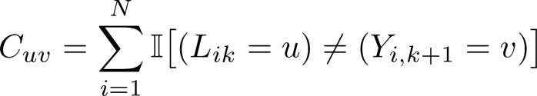 （3-21）
匈牙利算法求解以下线性分配问题，寻找最优双射映射：
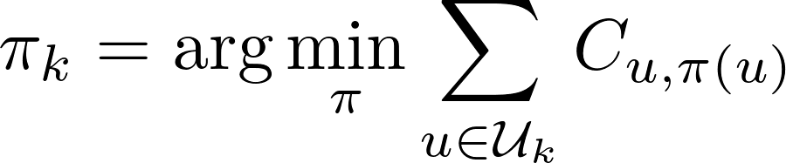 （3-22）
链式推导得到$f_{k}$到参考系$f_{M}$的最终映射：
（3-23）
应用最终映射，得到所有方法对齐后的标签矩阵$Y∈ℤ^{N×M}$，其中
（3-24）
经过此步骤，所有方法的标签被置于同一语义空间，具备了直接可比性。

3.3.3 方法间相似性矩阵计算
基于对齐后的标签矩阵Y，定义方法a与方法b之间的相似性$S_{ab}$为两者在所有spot上标签一致的比例：
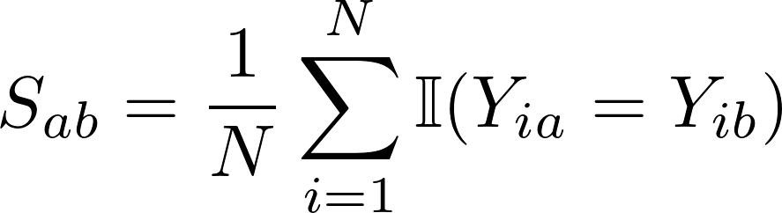 （3-25）
显然，相似性矩阵$S∈{\left[0,1\right]}^{M×M}$是对称矩阵，且对角线元素$S_{aa}=1$。$S_{ab}$越大，表明方法a与方法b对该样本的空间结构认知越趋于一致。

3.3.4 方法自适应权重的迭代计算
本框架的核心创新在于通过方法间的互洽性自适应地赋予各方法不同的可信度权重，这一核心思想可以通过以下迭代加权算法实现。
设方法权重向量为$w={\left[w_{1},w_{2},...,w_{M}\right]}^{T}$,初始权重$w_{j}^{\left(0\right)}$定义为方法j与其他所有方法的平均相似度：
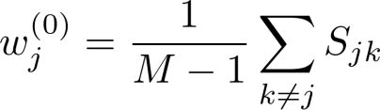 （3-26）
在第t轮迭代中，方法j的新权重由其他方法的当前权重及它们与j的相似度加权决定：
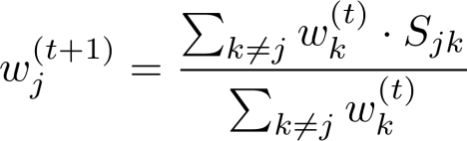 （3-27）
该迭代过程的直观解释为：方法j的权重是其他方法权重的加权平均，其中权重系数为相似度$S_{ij}$。若方法j与高权重方法高度相似，则其权重将在下一轮中被增强；反之，若其仅与低权重方法相似，则权重将衰减。
迭代终止条件为最大权重变化量小于预设阈值$ϵ$（本文取$ϵ=0.01$）：
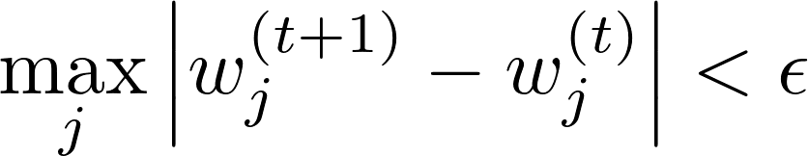 （3-28）
收敛后，对权重进行归一化处理，得到最终的方法权重${\tilde{w}}_{j}$：
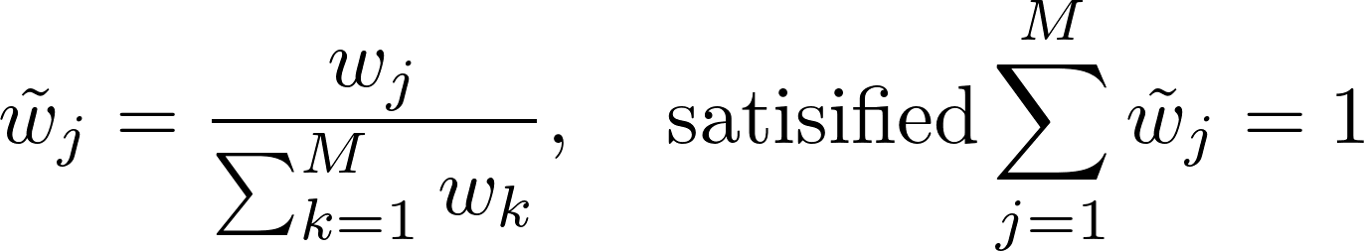 （3-29）
归一化权重${\tilde{w}}_{j}$反映了方法j在整个方法集合中的相对可信度，权重越高表明该方法的结果在共识框架中越具代表性。

3.3.5 逐spot一致性得分计算
为量化每个空间spot的“分析难度”或“共识程度”，本文定义逐spot一致性得分$C_{i}$。首先，选取归一化权重最高的方法作为参考方法$f_{ref}$：
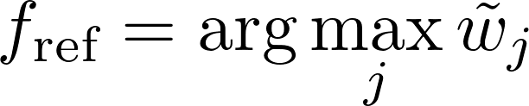 （3-30）
spot i的一致性得分$C_{i}$定义为所有在i处预测标签与参考方法一致的方法的归一化权重之和：
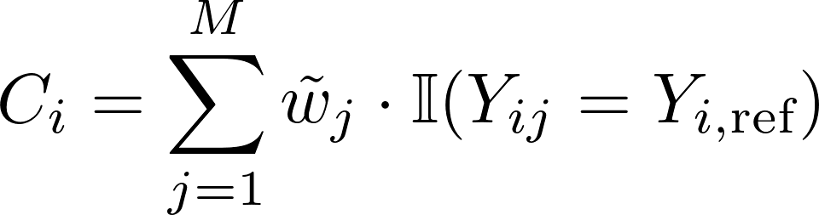​ （3-31）
由定义可知，$C_{i}∈\left[\min_{j}{\tilde{w}}_{j},1\right]$。当spot i处所有方法的预测标签均与参考方法一致时，$C_{i}=1$；当仅有参考方法自身与之“一致”时，$C_{i}={\tilde{w}}_{ref}$，$C_{i}$越高，表明该spot的空间归属在所有方法中具有高度共识，分类边界清晰、易于识别；反之，$C_{i}$越低，表明不同方法对该spot的空间域归属存在严重分歧，属于“复杂区域”。

3.3.6 复杂区域识别与可视化
基于一致性得分$C_{i}$，本文引入阈值$τ$（本文实验中取$τ=0.7$）将spot划分为两类：
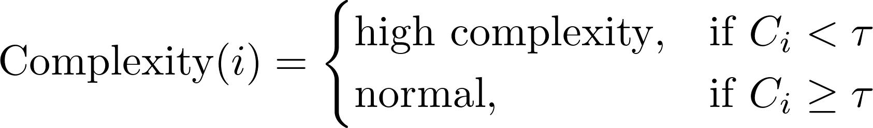 （3-32）
系统将经算法判定为“高度复杂”的空间区域，在可视化界面中以红色边框进行高亮标注。这类区域在生物学上往往有着特殊的含义，它们大多对应着组织学边界模糊的过渡带，或者是肿瘤微环境里，免疫细胞和肿瘤细胞交错分布的前沿区域，也可能是发育过程中，细胞命运还没有完全决定的动态区域$。$
将多种算法的聚类结果叠加展示，并在同一视图中标注出所有高度复杂区域的位置，研究人员可直观识别不同算法聚类结果分歧最显著的空间位置。这种可视化方式能够帮助研究人员有针对性地选取这些分歧区域开展后续生物学实验验证，从而更高效地挖掘空间组学数据背后的生物学机制$。$

3.3.7 生物学解释与应用价值
本框架输出的归一化权重${\tilde{w}}_{j}$为研究人员选择合适的空间聚类算法提供了定量参考。一致性得分$C_{i}$的空间分布图则揭示了组织中“共识度高”的稳态区域与“共识度低”的动态/异质区域，有助于聚焦下游的差异基因分析与功能富集验证$。$
与传统的共识聚类（Consensus Clustering）仅输出硬性的共识标签不同，本方法保留了连续的逐点置信度信息，通过自适应权重机制削弱了异常算法对最终结果的干扰。

- 空间转录组功能域可视化分析平台系统设计

在明确核心算法与评估体系之后，需要从工程角度对平台的功能边界，用户交互流程及系统整体结构进行规范设计，以确保平台既能满足生物医学研究的实际需求。本章节对系统进行需求分析，明确各模块的输入输出与业务流程，并且提出平台的总体设计方案。

4.1 系统需求分析
需求分析是平台设计与开发的起点。结合空间转录组研究的实际工作流程可以发现，研究人员在开展功能域分析时，通常需要经历数据整理、算法运行、结果比较、生物学验证和图形输出等多个环节，而现有工具往往将这些步骤分散在不同脚本、不同软件包和不同可视化程序之中，导致分析链条长、重复操作多、结果也不便于统一管理$。$因此，平台在功能设计上以五大核心功能模块为主线展开，即数据管理功能、多算法性能评估功能、空间域差异性分析功能、交互式可视化探索功能和分析流程自动化功能。这样的划分既对应研究者的实际使用路径，也有利于后续系统实现的模块化组织$。$
- 数据管理功能是整个平台的入口，主要负责数据的接入、样本的组织还有任务的初步准备工作。为了适配不同来源的数据，平台支持10x Visium、MERFISH、Stereo-seq等主流的空间转录组技术，能让各类数据都以统一的格式进入到后续的分析流程里。除了原始数据本身，系统还会对样本名称、组织类型、物种信息、测序平台还有切片编号这些元数据，进行规范化的管理。
- 多算法性能评估功能，主要满足同一样本、多种算法横向对比的科研分析需求。针对同一套空间转录组数据，研究者往往会重点关注不同聚类算法，在识别准确度、空间结构连续性还有生物学解释度上的表现差别。基于这一需求，平台能自动批量计算NMI、ARI、HOM、COM、CHAOS、PAS、ASW等一系列评价指标，还会把所有量化结果整合到统一的展示界面里，方便研究人员从多个评价维度，综合比对各个算法的优劣，再依据自己的数据特征，筛选出适配性最好的分析模型$。$
- 空间域差异性分析功能，着重挖掘不同算法聚类结果的局部分歧特征，还会进一步解析这些分歧背后的生物学内涵。当多种算法对同一组织的局部区域，给出不一致的聚类划分结果时，平台能完成标签匹配对齐、全局一致性统计、差异区域定位识别，同时还会配套开展差异基因表达分析和功能富集解析。这样既能精准定位算法结果存在明显分歧的组织位置，又能进一步阐释这类差异对应的生物学意义，让多算法对比不再只局限于量化指标层面，还能延伸到生物机制解读的深度分析维度$。$
- 交互式可视化探索功能，主要是用来做分析结果的直观呈现和人工辅助研判的。空间转录组数据天然就具备空间组织结构的特征，只靠静态的图谱，根本没法满足精细化的分析需求。为此平台搭建了能支持缩放、平移、点位悬停、多视图联动对照的交互式分析环境，用户可以在空间散点聚类图、多算法对比图、一致性得分分布图还有基因表达图谱之间自由切换，快速锁定组织里的复杂异质区域，直观观察局部的空间结构和基因表达的分布特征$。$
- 分析流程自动化功能，起到了串联前面四大核心模块、搭建完整分析链路的作用。用户上传完原始数据之后，平台不需要人工分步操作，就能自动完成多算法批量运算、评价指标批量测算、空间差异解析、可视化图表批量生成还有分析结果导出等全流程的任务。这样既省去了人工的重复操作，也避免了在不同工具之间手动切换的繁琐流程$。$
除了这些核心的业务功能之外，平台同时也兼顾了运行稳定性、多版本兼容性、页面响应速度还有数据隐私安全等非功能的设计要求，能保障整套系统稳定适配日常的科研使用场景，实现长期可靠的运行$。$

4.2 系统总体设计
为了保证平台的设计质量，让最终做出来的系统能真正满足科研人员的核心分析需求，也能提升空间转录组数据分析的效率和便捷性，本文在整个平台的设计和开发过程里，严格遵循了下面五项核心的设计原则。这些原则之间是相互支撑、相互配合的，能为平台的稳定运行、高效处理和易用性提供有力的保障$。$
- 易用性优先原则
本平台最核心的设计目标，就是打破空间转录组数据分析的技术壁垒，降低非生信专业人员的使用门槛，让更多的科研工作者都能方便地开展相关的研究工作$。$
在设计界面布局和操作流程的时候，一直把易用性放在第一位来考虑。平台用的是”零代码”的图形化交互模式，简化了每一步的操作步骤，也尽量避免让用户手动配置复杂的参数$。$
- 模块化设计原则
为了提升平台的可维护性和可扩展性，也为了降低后续功能迭代和系统维护的成本，平台采用了模块化的设计思路，将各个核心功能都拆成了一个个独立的功能模块。模块之间则通过标准化的接口来进行数据交互和通信，实现了模块间的低耦合$。$
这种设计模式不仅方便后期对单个模块进行维护和升级，也能根据科研需求的变化，快速扩展新的功能模块或者新增算法支持，不用对整个平台的架构进行大规模的调整$。$
- 标准化与兼容性原则
为了保证平台的普适性，让它能适配不同科研场景下的数据分析需求，平台在设计过程中严格遵循了空间转录组领域的通用标准$。$
在数据接口和数据存储格式方面，平台完全兼容10x Visium、MERFISH、Stereo-seq等主流测序平台的输出数据，同时也支持各类主流空间聚类算法的结果导入和分析，能保证不同来源、不同格式的数据都能顺畅地接入到平台里$。$
除此之外，平台的API接口设计也严格遵循了RESTful规范，保证了接口的通用性和可扩展性，方便以后和其他的科研工具、数据平台进行对接，提升平台的协同应用能力$。$
- 性能与稳定性原则
考虑到空间转录组数据通常都有数据量大、分析流程复杂的特点，平台在设计阶段就充分考虑到了大规模数据的处理需求，通过多种技术手段来提升系统的整体性能$。$
平台采用了数据分块处理的模式，把大规模的数据拆分之后进行并行处理，减少了单一数据块对系统资源的占用；同时引入了异步处理机制，避免了因为数据处理耗时太长而导致的界面卡顿问题$。$
- 安全性原则
科研数据的安全性和保密性是平台设计的重要前提，所以在设计平台的时候，需要充分考虑到了数据安全和访问安全的各项需求，构建了一套全方位的安全防护体系$。$
在接口访问层面，增加了安全校验机制，对每一次接口调用都进行身份验证和权限审核，能有效抵御非法访问、数据篡改这些安全风险，切实保障用户科研数据的安全性和完整性$。$

- 空间转录组功能域可视化分析平台开发实现

基于第4章的系统设计，本章节完成了平台的详细开发和实现工作，重点讲清楚核心的性能分析模块和差异性分析模块的具体实现细节，包括每个模块的业务流程，核心逻辑代码，可视化功能还有交互方式的实现$。$
如图5-1和图5-2所示，平台主要分为四个页面，这四个页面分别对应应用层里面的五个核心功能模块。数据管理功能和分析流程自动化功能对应数据分析页面，多算法性能评估功能对应方法性能页面，空间域差异性分析功能和交互式可视化探索功能对应差异性分析页面$。$
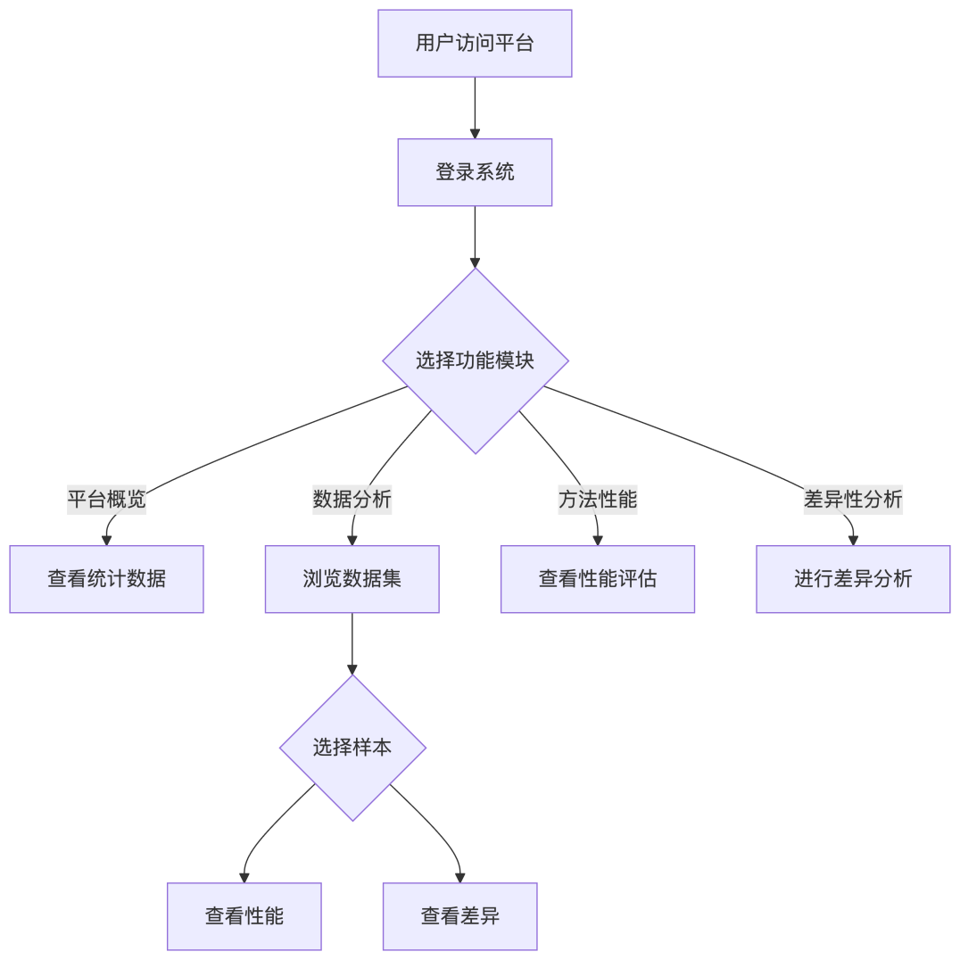
图5-1 平台前端业务流程图
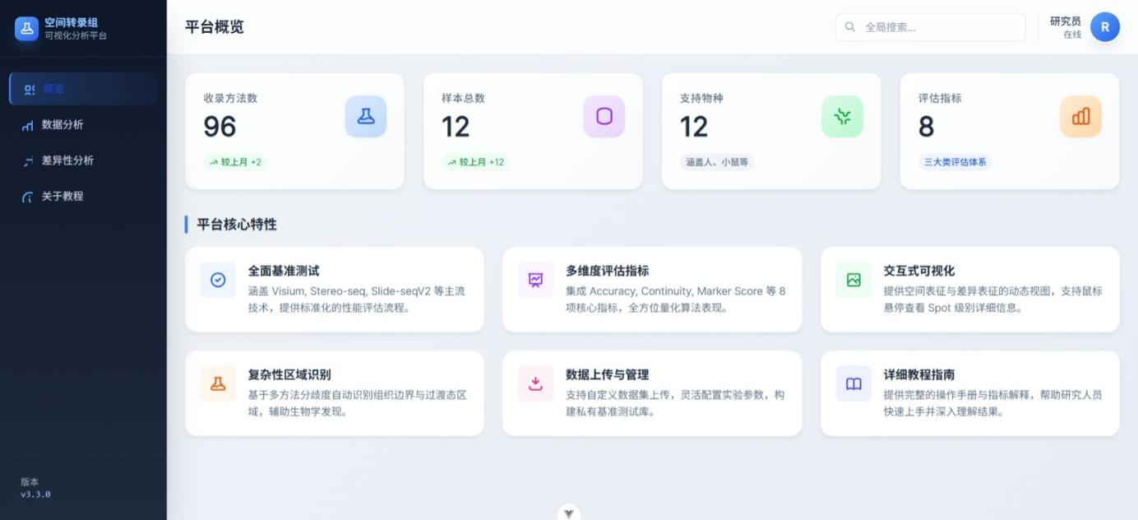
图5-2 平台前端界面概览

5.1 数据管理功能模块
数据管理模块负责把外部数据接入平台，并统一管理各项分析任务。在数据导入方面，模块兼容10x Visium、MERFISH、Stereo-seq等几种主流空间转录组技术产生的数据集，用户可以直接上传H5AD文件，也可以导入CSV或TSV格式的表格$。$与现有的空间转录组数据库相比，如SpatialDB^{[39]}，本平台则更侧重于多算法在线分析$。$
H5AD文件本身已经包含表达矩阵、空间坐标和基因注释等信息，上传系统后会自动读取其中的关键字段。如图5-3所示，数据集导入完成后，样本名称、组织类型、物种、测序平台、切片编号这些元信息都会存入MySQL数据库，方便后续查找和管理$。$
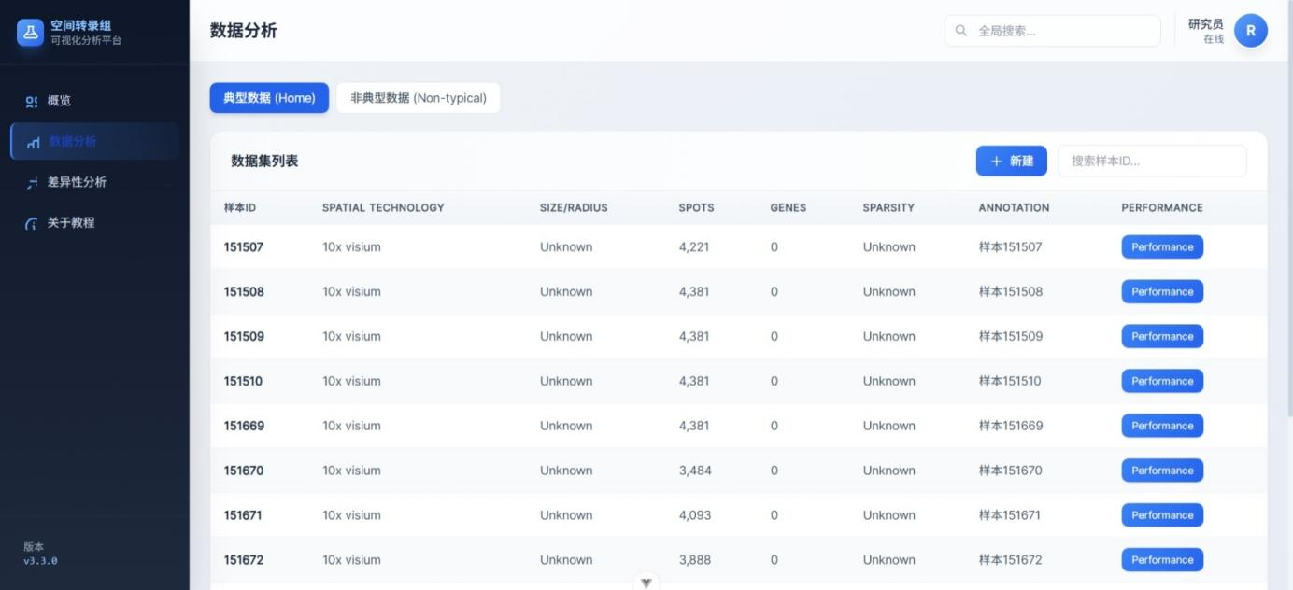
图5-3 数据管理模块界面
图5-4则展示了平台进行数据集分页查询的流程$。$
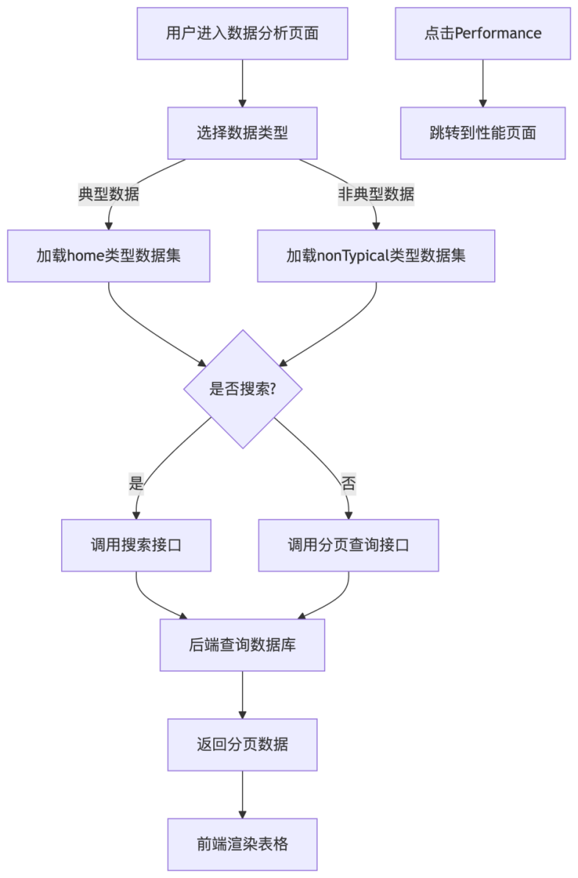
图5-4 数据管理功能中的数据集查询流程

5.2多算法性能评估功能模块
性能分析模块是平台的核心组成部分，主要是为了给用户提供多算法结果的全方位、自动化性能评估和可视化对比，帮用户选出最适合自己当前数据集的算法。当使用不同的算法来计算同一个数据集的空间聚类成果时，用户往往需要比较它们的结果好坏，这就是性能评估模块要做的事情。模块会自动计算NMI、ARI、CHAOS、Moran's I等几项常用指标，此外，页面还会显示每个算法生成的空间散点图$。$
如图5-5所示，各种算法的计算结果会用表格的形式呈现。表格列出了各个算法在每项指标上的具体数值，用户可以直接比较$。$
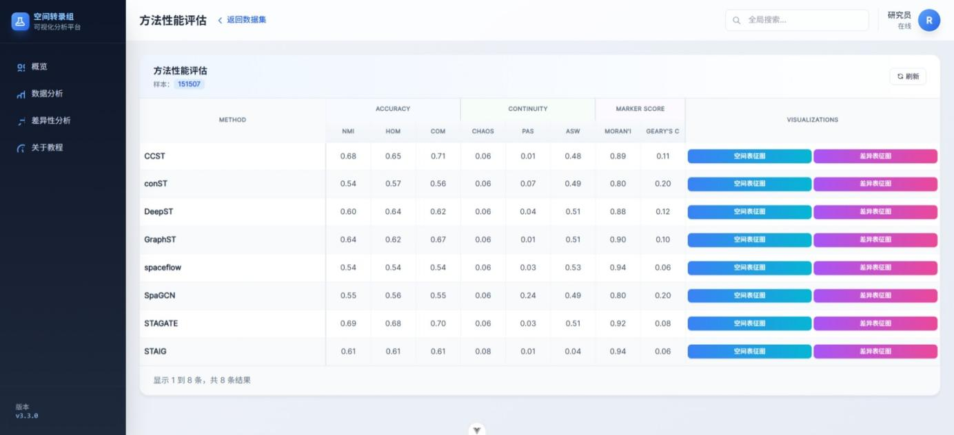
图5-5 多算法性能对比

5.2.1 业务流程
该模块的基本流程如图5-6所示：用户先选定要分析的目标数据集，再自己判断要不要采用组织学金标准注释。如果使用金标准的话，还能进一步计算NMI、ARI这些外部精度指标。等用户完成参数配置之后，平台会在后台异步执行任务，同时向前端返回一个任务ID，前端就通过轮询的方式来获取任务的实时状态；等任务全部处理完毕，系统会统一返回各项指标的计算结果，再自动组织生成多维度的可视化对比视图$。$
这个模块的核心处理流程分为这几步$：$
- 读取数据集与算法结果，完成聚类标签的对齐$；$
- 调用指标计算核心逻辑，自动计算NMI、ARI、CHAOS、PAS、Moran's I等全维度指标^{[18][21]}$；$
- 将指标计算结果写入数据库$；$
- 基于指标结果，生成多算法性能对比的可视化图表$；$
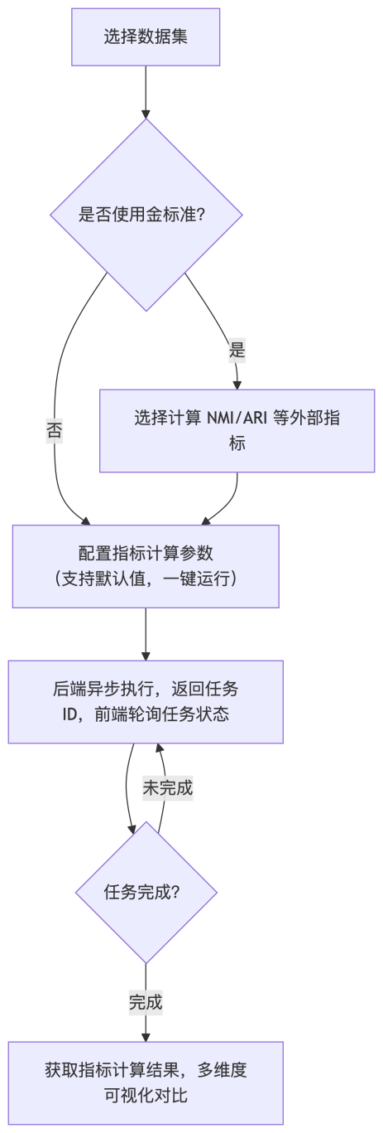
图5-6 性能分析模块业务流程

5.2.2 可视化实现
空间散点图是本次研究中最基础也最核心的可视化图表^{[40]}，如图5-7所示，绘图过程以组织切片对应的空间坐标信息（adata.obsm ['spatial']）作为横、纵坐标，将每个测序捕获spot都用独立的散点来呈现，同时利用散点的不同颜色，对应映射CCST、DeepST等各类算法输出的聚类类别的标签$。$
所有生成的可视化图片，都会用样本ID作为文件命名的前缀来进行保存，方便后续大批量组织切片样本的统一管理和批量分析调用$。$
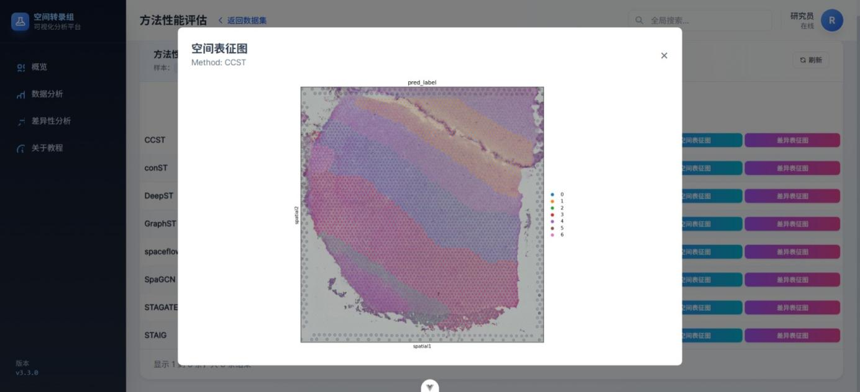图5-7 空间散点示意图

5.3 空间域差异性分析功能

5.3.1 业务流程
差异性分析模块的核心目标，是协助用户对多算法的结果进行一致性评估。这样就能让用户更深入地理解不同算法识别结果的共性和分歧，也能验证空间功能域的生物学合理性$。$
这个模块的核心业务流程如图5-8所示：用户输入目标样本ID并点击触发分析之后，平台会并行加载准确率数据、差异Spot数据以及交互式Dashboard，接着分别渲染准确率对比图、Spot详情表格和空间差异视图。这个模块主要负责多算法结果的一致性分析、空间域差异量化还有生物学特征的挖掘工作$。$
这个模块的核心处理流程分为这几步$：$
- 基于匈牙利算法^{[38]}完成不同算法聚类标签的最优对齐$；$
- 计算算法间的交叉相似度矩阵，生成一致性热图$；$
- 计算不同算法结果的差异spot，进行空间可视化$；$
- 对每个空间功能域进行差异表达基因分析，筛选Top标记基因$；$
- 对差异基因进行GO/KEGG富集分析，生成可视化结果$；$
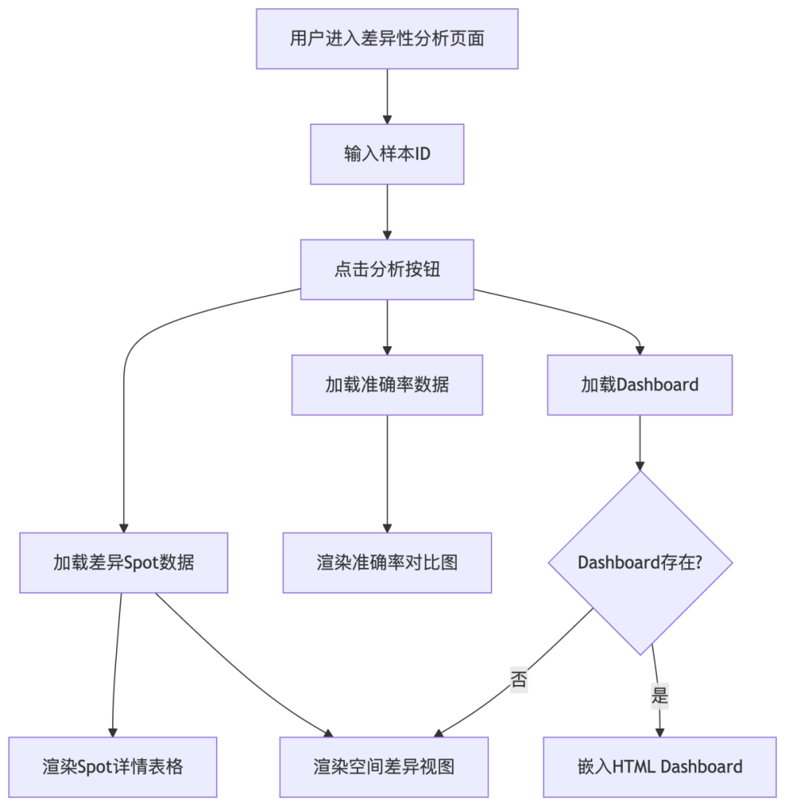
图5-8 差异性分析模块业务流程

5.3.2 可视化实现
空间域差异可视化是差异性分析模块的核心功能，基于D3.js来实现^{[17]}，包括空间差异区域可视化、多算法结果并排对比的可视化功能$。$
在差异区域的可视化方面，平台利用D3.js将组织切片的空间坐标映射至SVG画布，再通过不同的颜色来区分不同算法结果的共识区域和差异区域；共识区域用蓝色系来表示，差异区域用红色系来表示，颜色越深就代表算法之间的分歧越大。用户可以对图像进行缩放、平移和选区操作，点击任意一个差异spot，就能查看这个spot在不同算法里的标签分配情况，进而分析出算法产生分歧的具体原因$。$
除此之外，平台还支持多视图同步展示的功能，把不同算法算出来的聚类结果，在空间散点图上并排摆出来；各个视图之间可以联动缩放、平移和选区，这样用户就能很直观地对比不同算法，在组织同一区域上的识别效果，快速定位出算法表现不太好的区域$。$
总的来说，这个可视化探索模块，为空间转录组数据的交互式查看和分析提供了不错的支持$。$
核心处理流程为$：$
- 前端读取数据集的空间坐标、聚类标签、基因表达矩阵$；$
- 通过D3.js渲染空间散点图，实现聚类标签和基因表达的颜色映射$；$
- 监听用户的缩放、平移、选区、搜索等操作，实时更新可视化视图$；$
- 实现空间散点图与UMAP降维图的双向联动$；$
通过上面这些流程，就能输出交互式的可视化视图。不仅可以支持用户自主探索组织的空间结构和基因表达特征，还能导出高清的可视化图片$。$
为了更直观清晰地凸显出不同聚类算法结果存在分歧的组织区域，本研究引入了一致性得分（consistency_score）作为判定依据，效果如图5-9所示。研究预先设定了一个临界阈值，把一致性得分低于这个阈值的全部捕获spot，都划定为组织的高度复杂区域，还会在对应散点的外围添加红色圆圈来进行标记。借助这种可视化的标注方式，能够精准圈定出各类算法聚类结果差异明显的位置，也为后续开展生物学层面的机制与差异解析，提供了明确的候选研究区域$。$
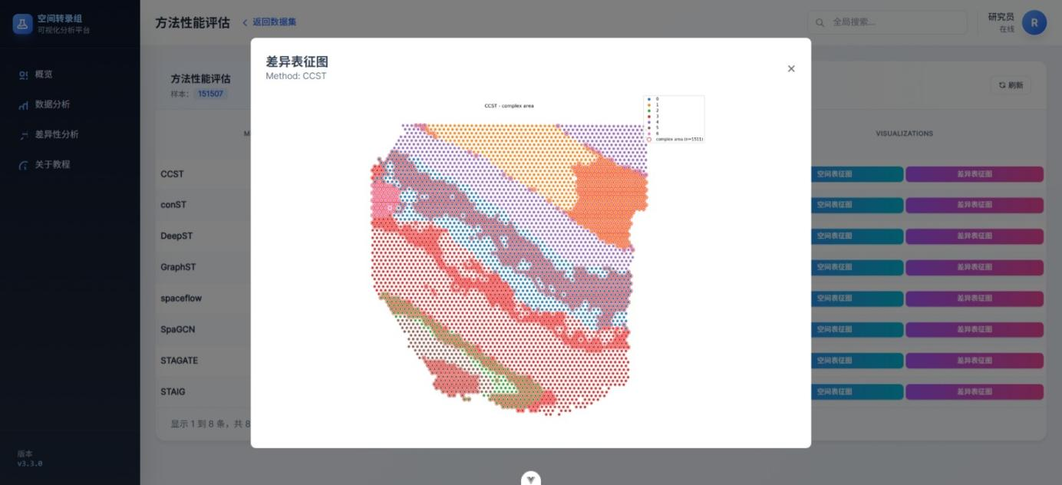
图5-9 差异分析散点示意图

5.4 交互式可视化探索功能
在空间域差异性分析功能的基础上，为了满足科研人员对局部组织区域做精细化深度探索的需求，交互式可视化探索模块提供了更灵活的手动查看方式$。$
不同算法给出的聚类标签在编号上是各自独立的，不能直接拿来比较，所以第一步是用匈牙利算法把各个方法的标签对齐到同一个参考系上。对齐之后，模块会算出一个方法间的相似性矩阵，并把它画成一致性热图——图上每个小格的颜色深浅表示两个算法在同一个数据集上结果的一致程度$。$
除了方法层面的比较，此模块还会逐点去判断各个空间spot的一致性。对于那些不同算法预测结果差异较大的区域，系统会单独标出来，并在空间图上做高亮显示，帮助用户定位“复杂区域”。从而实现多算法标签对齐、一致性热图、差异区域空间可视化、差异基因分析及GO/KEGG富集分析^{[41]}$。$
如图5-10所示，本研究基于Plotly工具自己搭建了交互式HTML可视化仪表板，整个开发和渲染的工作，都是由函数create_interactive_dashboard()来完成的。用户可以用鼠标在空间散点图上缩放平移，也可以框选一片区域单独放大。每个点都有对应的聚类标签，表达值和一致性得分等信息。鼠标悬停时会自动弹出一个弹窗，弹窗里面会显示这个spot的具体数据。多个算法的空间图也能在同一个看板里面并排展示。同时还可以对每一个结果进行缩放和平移等操作。对比起来更加方便$。$
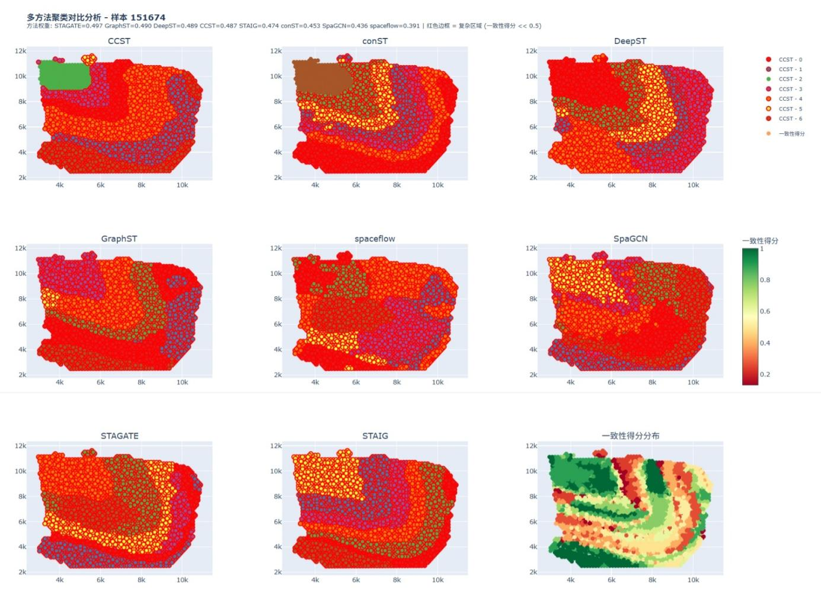
图5-10 交互式可视化探索示意图
仪表板整体用的是3×3的九宫格子图布局设计，前八个子图会依次对应展示八种空间聚类算法的空间分布结果，第九个子图专门用来呈现全局一致性得分的空间分布特征。如图5-11所示，整组可视化图表都支持缩放、平移、局部框选、点位悬停这些常规的交互操作，能大幅提升数据探索的灵活性$。$
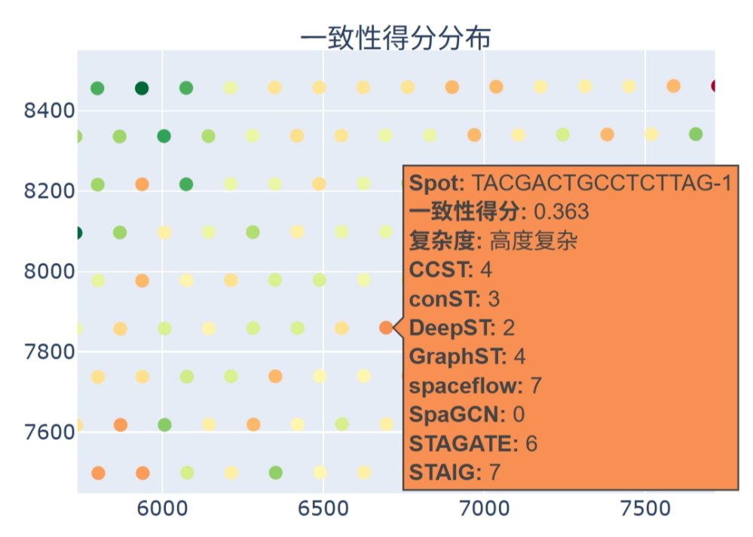
图5-11 交互式仪表板一致性得分分布图
在交互功能这块，仪表板还设计了不少实用的细节设置。当鼠标悬浮在任意一个spot上的时候，页面会自动弹出信息提示框，集中展示这个spot的完整属性信息，涵盖了八种算法各自给出的聚类标签、对应的一致性得分、复杂度分级，还有这个spot在AnnData数据结构中的索引编号。各类算法的聚类类别都用专属的配色来加以区分，页面右侧还配套了独立的图例，研究人员可以通过图例自己隐藏或者显示某一类聚类区域，方便大家聚焦观察特定组织功能域的空间分布特征$。$
一致性得分里用的是红黄绿渐变配色方案（colorscale='RdYlGn'）来进行渲染。红色代表一致性得分偏低，组织区域的复杂度高，绿色代表得分偏高，即各类算法的聚类结果趋于一致，色标的数值区间还能跟着不同样本的数据分布特征自适应调整，保证可视化的表达能贴合实际的数据特征。同时，仪表板顶部的标题栏会实时展示八种算法的自适应权重数值、复杂区域判定阈值这些关键参数，让研究人员能清楚知道当前分析的参数配置条件$。$
这套交互式仪表板有效简化了多算法横向对比的分析难度，也大幅减轻了人工比对的认知工作量。使用者不用编写任何代码，只需要通过浏览器端的可视化界面，就能快速定位组织内的复杂异质区域，还能随时查看任意捕获spot下全部算法的聚类预测结果，为空间转录组的多方法对比研究，提供了一个便捷高效的可视化分析工具$。$

5.5 分析流程自动化功能
为了避免用户反复手动操作，如图5-12所示，流程自动化模块把前面的几个步骤打包成一键执行的异步任务$。$
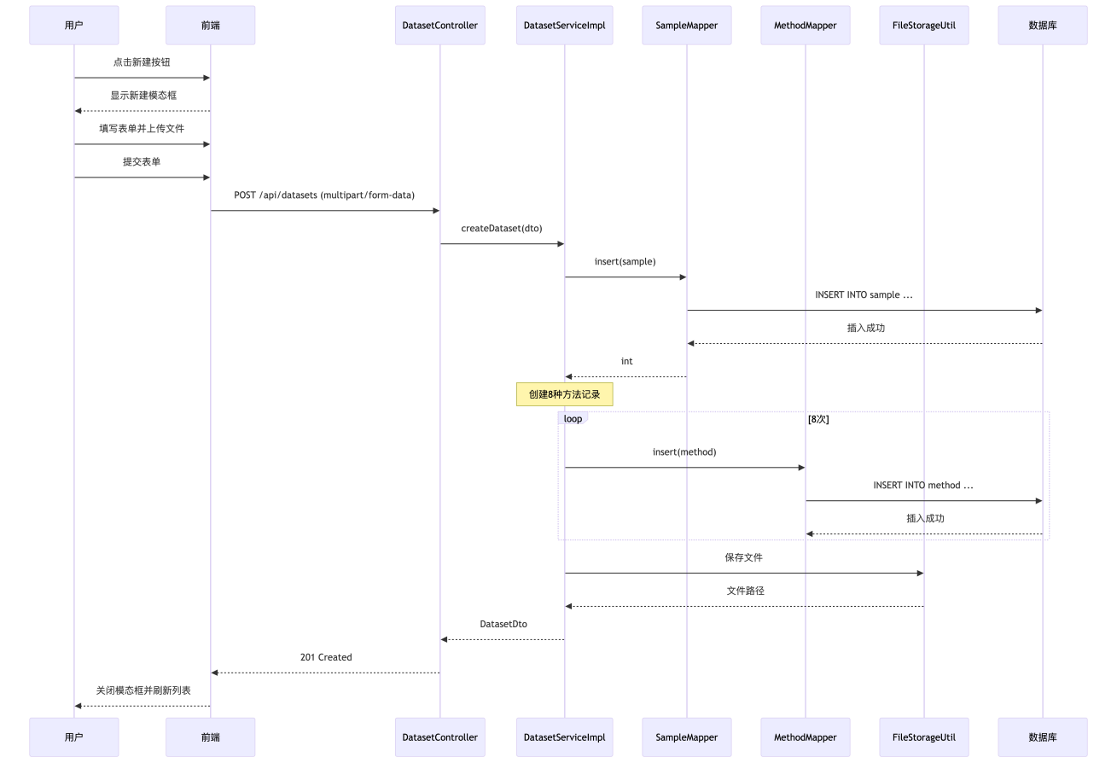
图5-12 数据管理功能中新建数据集时序图
如图5-13所示，用户只需要填写该数据集的关键信息并完成数据集文件的上传，系统就会按顺序自动完成算法运行、指标计算、性能对比图表生成、差异分析和可视化结果输出$。$

图5-13 新建数据集异步运行算法界面
如图5-14所示，最后可以把这些内容汇总成一份标准化的分析报告，导出为excel文件。这个功能对于需要批量处理多个样本、或者想快速出一份完整分析结果的场景来说，比较节省时间$。$
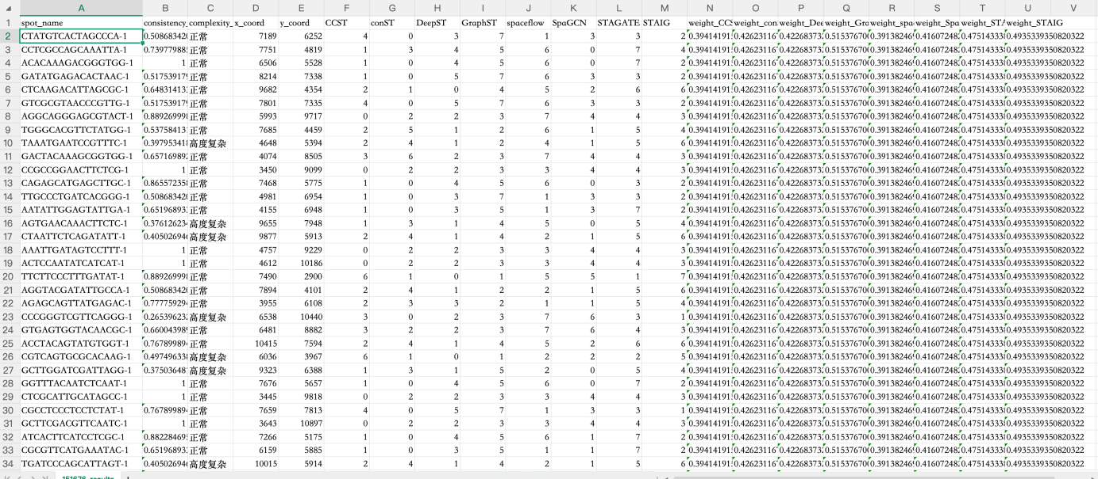
图5-14 导出报告示意图

- 总结

本章将对全文的研究工作进行全面总结，客观分析当前平台存在的不足，并展望未来的改进工作。

6.1 研究工作总结
本文针对当前空间转录组功能域识别工具使用门槛高、多算法对比能力缺失、可视化交互性不足的痛点问题，设计并实现了一个基于Web的空间转录组功能域可视化分析平台。本文的主要研究工作与成果如下$：$
- 完成领域现状的系统调研与理论梳理
本文先调研空间转录组功能域识别主流的方法和工具，整理出典型空间聚类方法的核心原理、优缺点与适用场景，同时，还从外部精度、空间连续性、生物学意义这三个层面形成了一套多维度评估指标。这些工作为后面平台的设计打下了理论基础$。$
- 完成平台的全面系统设计
本文通过调研生物医学研究人员的实际使用需求，围绕数据管理功能、多算法性能评估功能、空间域差异性分析功能、交互式可视化探索功能和分析流程自动化功能五大核心模块，完成了平台的系统需求分析与总体设计；同时，基于前后端分离架构明确了各模块在三层结构中的分工与衔接关系，为平台的开发实现提供了清晰的蓝图$。$
- 完成平台的开发实现与功能验证
本文基于Vue3+SpringBoot技术栈，完成了平台的全流程开发实现，重点实现了性能分析与差异性分析两大核心模块。平台支持 10x Visium、MERFISH、Stereo-seq等主流测序平台的数据集解析，并已支持STAGATE、GraphST、SpaceFlow等8种主流算法的在线运行，实现了多算法结果的全维度自动化性能评估、一致性分析、空间域差异可视化、差异基因分析与富集分析等核心功能；同时，平台提供了高交互式的空间可视化组件，支持缩放、平移、选区、多视图联动等操作，为用户提供了“零代码”的自动化全流程分析环境$。$
- 验证平台的实用性与有效性
从实际的测试结果来看，这个平台在单张组织切片上，最多能处理包含10万个spot的数据集，核心指标的计算时间能控制在30秒以内，前端的可视化组件渲染也基本能保持流畅的状态。与此同时，平台还能帮用户快速对比多种算法的分析结果，方便大家从中选出效果最好的那一个，再进一步去挖掘空间功能域背后的生物学意义$。$

6.2 系统创新点
本文设计实现的平台，相比现有工具，具备以下三个核心创新点$：$
- 多算法一体化对比分析能力
现有工具多为单一算法的独立实现，缺乏多算法结果的一体化对比分析能力。本文设计的平台实现了8种主流空间聚类算法的在线运行与全维度对比分析，通过标准化的数据接口统一组织算法任务与分析结果，提供了自动化的指标计算、性能排名、一致性分析功能，帮助用户快速筛选适配自身数据集的最优算法，解决了现有工具分析流程碎片化的问题$。$
- 低门槛、全流程的“零代码”分析环境
现在市面上不少工具，还都停留在复杂的命令行操作和脚本编写阶段，对没有生物信息学背景的普通用户来说，确实不太友好。针对这个问题，本文设计的这个平台，用直观的图形化界面，把底层代码的复杂性都放到了后端去处理，真正实现了从数据导入、算法运行、性能评估、差异分析再到可视化探索的全流程“零代码”操作。同时，平台还配有完善的用户引导和操作文档，就算是缺乏编程经验的生物医学研究人员，也能自己独立完成空间转录组功能域的分析和挖掘工作$。$
- 高交互式的多维度可视化探索能力
现在很多工具的可视化还都停留在生成静态图片的阶段，用户根本没法和数据进行动态的交互。本文设计的这个平台，基于D3.js构建了一套高度定制化的空间可视化组件，能实现空间散点图和降维图的双向联动，也能同时对比多个算法的结果，还能让用户交互式地去探索组织里的不同区域。用户只要通过缩放、平移、框选、基因搜索这些简单的操作，就能对组织切片做更精细的动态分析。这样的设计，把数据分析的流程和生物学验证的过程自然地衔接在了一起，能帮研究者从海量的数据里，找到真正有科学价值的发现$。$

6.3 不足与未来展望
本文设计实现的平台已完成核心功能的开发与验证，能够满足空间转录组功能域分析的核心需求，但受限于开发时间与个人能力，平台仍存在一些不足，未来将从以下几个方面进行优化与扩展$：$
- 扩展更多的分析功能
目前这个平台主要还是面向空间功能域识别结果的评估和对比，未来会在这个基础上，再增加更多的下游分析功能，比如细胞-细胞通讯分析^{[42]}、空间轨迹推断^{[43]}、空间可变基因识别^{[44]}、多切片三维重建^{[45]}这些，慢慢把这个平台发展成一个能覆盖空间转录组全流程的分析系统，这样就能更全面地满足用户的多样化分析需求$。$
- 新增协作与分享功能
后续也计划给平台加入多用户协作功能，让用户能把分析项目直接分享给合作者，并且按照管理员、开发者、协作者等不同权限等级一起协同完成分析$。$
- 完善评价指标体系
当前平台虽然构建了涵盖外部精度、内部空间连续性和生物学意义的三层评估框架，但仍主要依赖NMI、CHAOS、Moran's I^{[46]}等通用指标，对聚类结果的生物学稳定性和可解释性评估尚显不足。未来计划引入更多细粒度的评价指标，例如针对空间域边界的识别准确率评估等。同时，将探索基于模拟数据的基准测试流程，通过生成已知空间结构的虚拟组织切片，对算法的鲁棒性和参数敏感性进行更系统的量化分析，从而为用户提供更全面、更可靠的算法选择依据$。$

致谢

行文至此，我的本科生活也即将落幕。
感谢我的论文指导老师郑瑞清老师，以及在研究过程中一直提供帮助的刘丰恺学长。从选题，开题，研究，写作以及修改，每个环节都离不开你们的悉心指导和关键点拨。
同时，也感谢这四年一路走来的遇到的老师同学们，求学之路上你们的同频前行，有如明灯指引前行，也有如火把常伴左右。
感谢我的父母，给予我不断前行的底气，有如跨越山海的志气，也有如潜心钻研的意气，更有如从头再来的勇气。
最后，我要感谢我自己，那个不曾放弃，一而再再而三救自己于水火之中的我自己。
看向窗外，高楼大厦依旧矗立，我也将继续攀登，不至于此。

参考文献

- Ståhl L P ,Salmén F ,Vickovic S , et al.Visualization and analysis of gene expression in tissue sections by spatial transcriptomics[J].Science,2016,353(6294): 78-82.DOI:10. 1126/science.aaf2403.
- Lambda M ,Lior P .Museum of spatial transcriptomics.[J].Nature methods,2022,19(5): 534-546.DOI:10.1038/S41592-022-01409-2.
- 林辰,张心雅,马伟燕,等.空间转录组学技术及其应用的研究进展[J].厦门大学学报(自然科学版),2022,61(03):506-516.
- Ao C ,Sha L ,Mengnan C , et al.Spatiotemporal transcriptomic atlas of mouse organogenesis using DNA nanoball-patterned arrays.[J].Cell,2022,185(10):1777-1792. e21.DOI:10.1016/J.CELL.2022.04.003.
- Hao K C ,N A B ,R J M , et al.RNA imaging. Spatially resolved, highly multiplexed RNA profiling in single cells.[J].Science (New York, N.Y.),2015,348(6233):aaa6090.DOI: 10.1126/science.aaa6090.
- Linus C E ,Michael L ,Qian Z , et al.Transcriptome-scale super-resolved imaging in tissues by RNA seqFISH.[J].Nature,2019,568(7751):235-239.DOI:10.1038/ s41586-019-1049-y.
- Simone C ,E L B ,Amit Z , et al.Spatial organization of the somatosensory cortex revealed by osmFISH.[J].Nature methods,2018,15(11):932-935.DOI:10.1038/s41592-018-0175-z.
- Deserranno K ,Callens E ,Berrevoet D , et al.Plate-based 10X Genomics-compatible single-cell RNA-sequencing based on Smart-seq3xpress.[J].BMC genomics,2025,27(1): 32-32.DOI:10.1186/S12864-025-12286-2.
- 姚琪,苏延池,李向涛.人工智能驱动的空间转录组数据分析方法：现状与展望[J].生理科学进展,2025,56(03):219-225.DOI:10.20059/j.cnki.pps.2025.03.1005.
- Yuan Z ,Zhao F ,Lin S , et al.Benchmarking spatial clustering methods with spatially resolved transcriptomics data.[J].Nature methods,2024,21(4):712-722.DOI:10.1038/ S41592-024-02215-8.
- Kangning D ,Shihua Z .Deciphering spatial domains from spatially resolved transcriptomics with an adaptive graph attention auto-encoder[J].Nature Communications,2022,13(1):1739-1739.DOI:10.1038/S41467-022-29439-6.
- Yahui L ,Siong K A ,Mengwei L , et al.Spatially informed clustering, integration, and deconvolution of spatial transcriptomics with GraphST.[J].Nature communications,2023, 14(1):1155-1155.DOI:10.1038/S41467-023-36796-3.
- Honglei R ,L B W ,Zixuan C , et al.Identifying multicellular spatiotemporal organization of cells with SpaceFlow.[J].Nature communications,2022,13(1):4076-4076.DOI:10.1038/ S41467-022-31739-W.
- Edward Z ,R M S ,Xing R , et al.Spatial transcriptomics at subspot resolution with BayesSpace.[J].Nature biotechnology,2021,39(11):1375-1384.DOI:10.1038/ S41587-021-00935-2.
- 王睿,戚继.整合组织学图像信息增强空间转录组细胞聚类的分辨率[J].生物技术通报,2024, 40(08):39-46.DOI:10.13560/j.cnki.biotech.bull.1985.2024-0334.
- Zheng L ,Xiang Z .BASS: multi-scale and multi-sample analysis enables accurate cell type clustering and spatial domain detection in spatial transcriptomic studies[J]. Genome Biology,2022,23(1):168-168.DOI:10.1186/S13059-022-02734-7.
- Bostock ,Michael,Ogievetsky , et al.D³ Data-Driven Documents[J].IEEE transactions on visualization and computer graphics,2011,17(12):2301-2309.
- Alexander F W ,Philipp A ,J F T .SCANPY: large-scale single-cell gene expression data analysis.[J].Genome biology,2018,19(1):15.DOI:10.1186/s13059-017-1382-0.
- Giovanni P ,Hannah S ,Michal K , et al.Squidpy: a scalable framework for spatial omics analysis[J].Nature Methods,2022,19(2):171-178.DOI:10.1038/S41592-021-01358-2.
- Chudoba R ,Sadílek V ,Rypl R , et al.Using Python for scientific computing: Efficient and flexible evaluation of the statistical characteristics of functions with multivariate random inputs[J].Computer Physics Communications,2013,184(2):414-427. DOI:10.1016/j.cpc.2012.08.021.
- Pauli V ,Ralf G ,E T O , et al.SciPy 1.0: fundamental algorithms for scientific computing in Python.[J].Nature methods,2020,17(3):261-272.DOI:10.1038/s41592-019-0686-2.
- Zhang C ,Lu X ,Hotta K , et al.G2MF-WA: Geometric multi-model fitting with weakly annotated data[J].Computational Visual Media,2020,6(02):135-145.
- Kipf N T ,Welling M .Semi-Supervised Classification with Graph Convolutional Networks. [J].CoRR,2016,abs/1609.02907
- Jiachen L ,Siheng C ,Xiaoyong P , et al.Cell clustering for spatial transcriptomics data with graph neural networks[J].Nature Computational Science,2022,2(6):399-408.DOI: 10.1038/S43588-022-00266-5.
- Jian H ,Xiangjie L ,Kyle C , et al.SpaGCN: Integrating gene expression, spatial location and histology to identify spatial domains and spatially variable genes by graph convolutional network[J].Nature Methods,2021,18(11):1342-1351.DOI:10.1038/ S41592-021-01255-8.
- Chang X ,Xiyun J ,Songren W , et al.DeepST: identifying spatial domains in spatial transcriptomics by deep learning.[J].Nucleic acids research,2022,50(22):DOI:10.1093/ NAR/GKAC901.
- Yang Y ,Cui Y ,Zeng X , et al.STAIG: Spatial transcriptomics analysis via image-aided graph contrastive learning for domain exploration and alignment-free integration[J]. Nature Communications,2025,16(1):1067-1067.DOI:10.1038/S41467-025-56276-0.
- Maryam M ,Eslam N ,AmirMasoud E .CONST: Continuous online NoSQL schema tuning[J]. Software: Practice and Experience,2020,51(5):1147-1169.DOI:10.1002/SPE.2945.
- Xinming L ,C. C S ,C. M A , et al.Scan equalization digital radiography (SEDR): implementation with a flat-panel detector[J].Univ. of Texas M.D. Anderson Cancer Ctr. (United States),2005,57451112-1120.DOI:10.1117/12.597217.
- Ilya K ,Nghia M ,Jean F , et al.Fast, sensitive and accurate integration of single-cell data with Harmony.[J].Nature methods,2019,16(12):1289-1296.DOI:10.1038/ s41592-019-0619-0.
- 段宏湘,张秋余,张墨逸.基于归一化互信息的FCBF特征选择算法[J].华中科技大学学报(自然科学版),2017,45(01):52-56.DOI:10.13245/j.hust.170110.
- Wee Y ,Kim S ,Park H , et al.A Study on the Classification and Research Trends of Articles in The Korean Journal of Rural Medicine[J].Journal of Agricultural Medicine and Community Health,2000,25(2):231-244.
- Discrete and Continuous Dynamical Systems; New Discrete and Continuous Dynamical Systems Study Results Reported from Federal University (Stochastic Phenomena in One-Dimensional Rulkov Model of Neuronal Dynamics)[J].Journal of Technology & Science,2015,
- Rey J S .PySAL: the first 10 years[J].Spatial Economic Analysis,2019,14(3):273-282.DOI: 10.1080/17421772.2019.1593495.
- Ashburner M ,Ball A C ,Blake A J , et al.Gene Ontology: tool for the unification of biology[J].Nature Genetics,2000,25(1):25-29.DOI:10.1038/75556.
- Uku R ,Liis K ,Ivan K , et al.g:Profiler: a web server for functional enrichment analysis and conversions of gene lists (2019 update).[J].Nucleic acids research,2019,47(W1): W191-W198.DOI:10.1093/nar/gkz369.
- Strehl A ,Ghosh J .Cluster Ensembles ― A Knowledge Reuse Framework for Combining Multiple Partitions[J].Journal of machine learning research,2003,3(3):583-617.
- Kuhn W H .The Hungarian method for the assignment problem[J].Naval Research Logistics (NRL),2005,52(1):7-21.DOI:10.1002/nav.20053.
- Zhen F ,Runsheng C ,Xiaowei C .SpatialDB: a database for spatially resolved transcriptomes.[J].Nucleic acids research,2020,48(D1):D233-D237.DOI:10.1093/ nar/gkz934.
- Anjali R ,Dalia B ,S G F , et al.Exploring tissue architecture using spatial transcriptomics.[J].Nature,2021,596(7871):211-220.DOI:10.1038/S41586-021-03634-9.
- Seo H L ,Peng Q .Quantifying Cell-Type-Specific Differences of Single-Cell Datasets Using Uniform Manifold Approximation and Projection for Dimension Reduction and Shapley Additive exPlanations.[J].Journal of computational biology : a journal of computational molecular cell biology,2023,30(7):738-750.DOI:10.1089/CMB.2022.0366.
- Scheller L ,Attianese G P M G ,Rueda C R , et al.Drug-controlled CAR T cells through the regulation of cell--cell interactions[J].Nature Chemical Biology,2026, (prepublish):1-12.DOI:10.1038/S41589-026-02152-X.
- Manu S ,Vaidotas K ,Jacob L , et al.Characterization of cell fate probabilities in single-cell data with Palantir.[J].Nature biotechnology,2019,37(4):451-460.DOI:10. 1038/s41587-019-0068-4.
- Agrawal A .Decoding cell-cell communication using spatial transcriptomics.[J].Nature reviews. Genetics,2025,26(5):1-1.DOI:10.1038/S41576-025-00824-3.
- Yu Y ,Xie Z .Spatial transcriptomic alignment, integration, and 3D reconstruction by STAIR[J].Genome Biology,2025,26(1):427-427.DOI:10.1186/S13059-025-03895-X.
- Isnan S ,Abdullah B F A ,Shariff R A , et al.Moran's I and Geary's C: investigation of the effects of spatial weight matrices for assessing the distribution of infectious diseases.[J].Geospatial health,2025,20(1):DOI:10.4081/GH.2025.1277.

